**מיני פרויקט בסיסי נתונים**

חמדת שפר 214800849

ומאור בוכובזה 211560586

**נושא – אירועים**

**פירוט יישויות**

**טבלת לקוחות (Customers)**

* CustomerID (PK): מזהה ייחודי לכל לקוח.
* FirstName: שם פרטי של הלקוח.
* LastName: שם משפחה של הלקוח.
* PhoneNumber: מספר טלפון של הלקוח.
* BirthdayDate: תאריך הלידה של הלקוח.
* LastPurchaseDate: תאריך הקנייה האחרונה של הלקוח.

**טבלת אולמות (Venues)**

* VenueID (PK): מזהה ייחודי לכל מקום אירוע.
* Name: שם המקום.
* Location: מיקום המקום.
* Capacity: כמות האנשים שהמקום יכול להכיל.
* OpenDate: תאריך פתיחת המקום.
* RenovationDate: תאריך השיפוץ האחרון של המקום.

**טבלת קייטרינג (Catering)**

* CateringID (PK): מזהה ייחודי לכל שירות קייטרינג.
* Name: שם שירות הקייטרינג.
* MenuDescription: תיאור התפריט שמציע שירות הקייטרינג.
* ContractStartDate: תאריך התחלת החוזה עם שירות הקייטרינג.
* ContractEndDate: תאריך סיום החוזה עם שירות הקייטרינג.

**טבלת אירועים (Events_)**

* EventID (PK): מזהה ייחודי לכל אירוע.
* EventDate: תאריך קיום האירוע.
* EventConfirmationDate: תאריך אישור סופי לקיום האירוע.
* CustomerID: מזהה של הלקוח שהזמין את האירוע.
* VenueID: מזהה של המקום בו יתקיים האירוע.

**טבלת אורחים (Gusts)**

* GustID (PK): מזהה ייחודי לכל אורח.
* FirstName: שם פרטי של האורח.
* LastName: שם משפחה של האורח.
* RelationshipLevel: רמת הקרבה של האורח למארח.
* InvitationDate: תאריך שליחת ההזמנה לאורח.
* ConfirmationDate: תאריך בו האורח אישר את הגעתו.
* RSVPStatus: סטטוס התגובה של האורח להזמנה.

**טבלת תשלומים (Payments)**

* PaymentID (PK): מזהה ייחודי לכל תשלום.
* Amount: סכום התשלום.
* PaymentDate: תאריך ביצוע התשלום.
* PaymentDeadlineDate: תאריך היעד לתשלום.
* CustomerID: מזהה של הלקוח שביצע את התשלום.
* EventID: מזהה של האירוע שעבורו בוצע התשלום.

**טבלת קשר בין קייטרינג לאירועים (has_catering)**

* CateringID: מזהה של שירות הקייטרינג שמוזמן לאירוע.
* EventID: מזהה של האירוע שמשתמש בשירותי הקייטרינג.

השדות הנ"ל מהווים מפתח ראשי משותף לטבלה זו, קובעים את הקשר היחיד בין אירוע לשירות הקייטרינגשלו

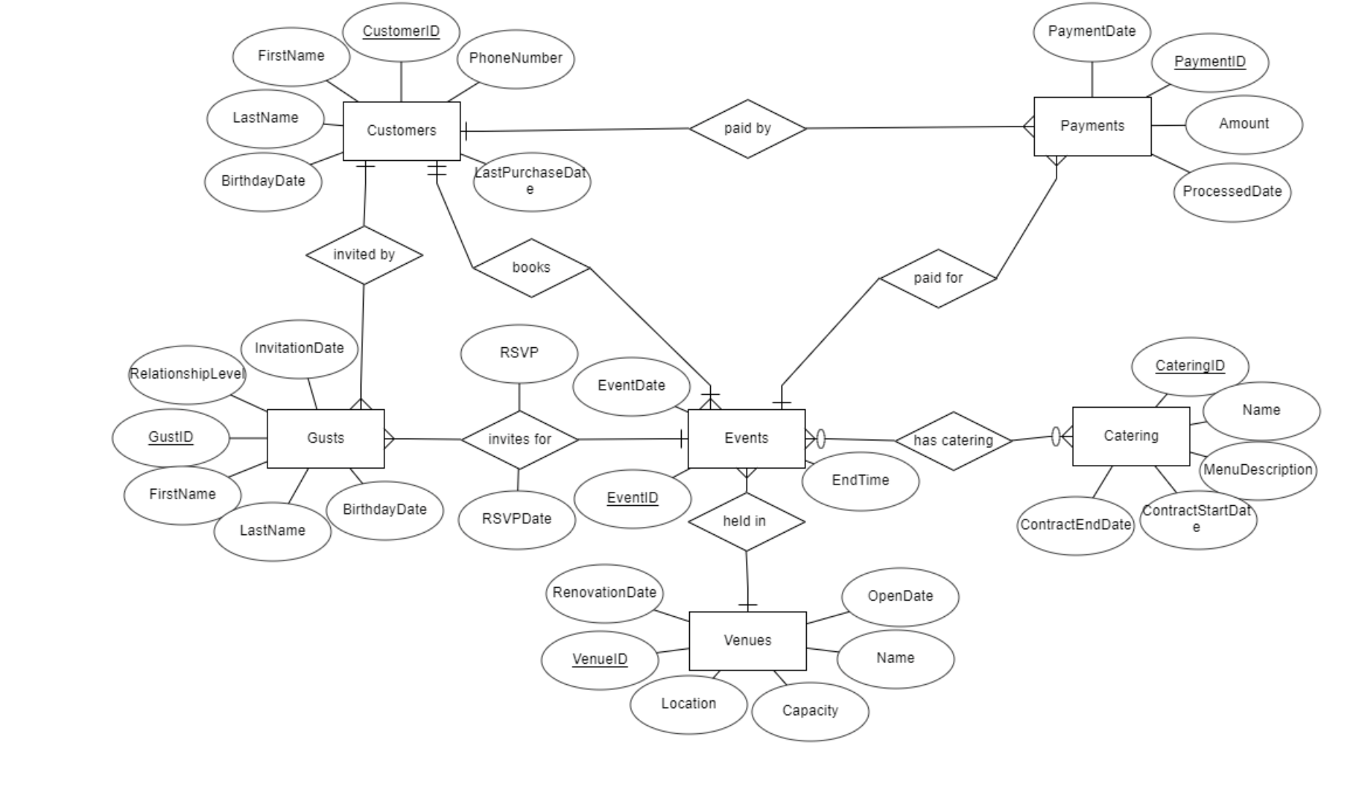**תיאור ERD**

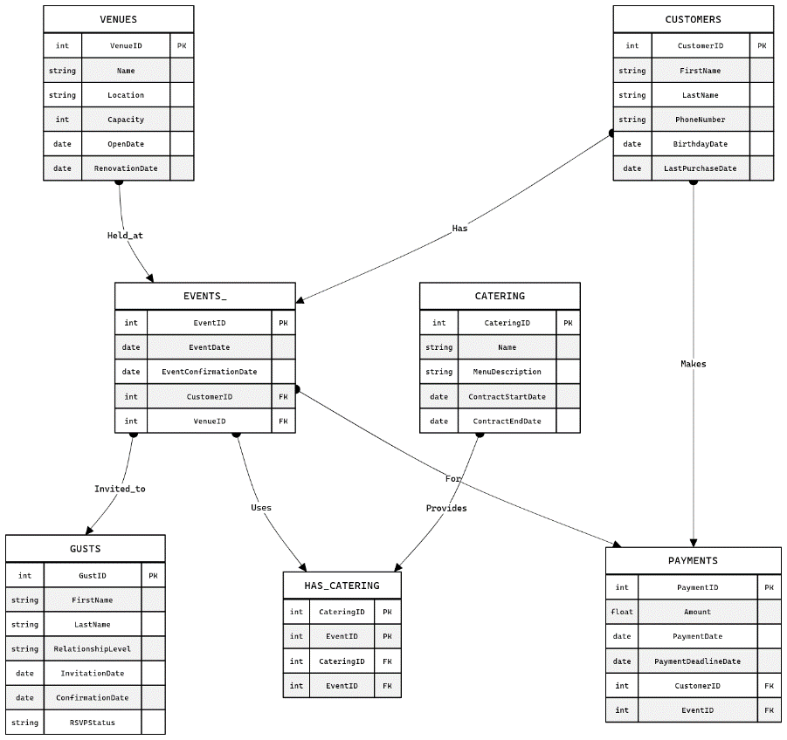תרשים DSD

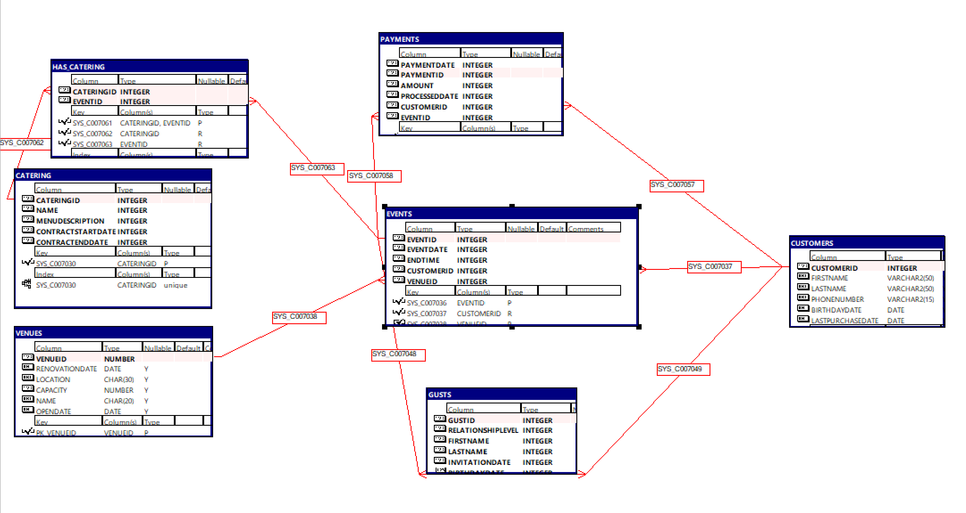

**קשרים בין היישויות**

## Customers

|  |  |  |
| --- | --- | --- |
| תכונה | סוג | מפתח |
| CustomerID | INT | Primary Key |
| FirstName | VARCHAR(50) | None |
| LastName | VARCHAR(50) | None |
| PhoneNumber | VARCHAR(15) | None |
| BirthdayDate | DATE | None |
| LastPurchaseDate | DATE | None |

**Venues**

|  |  |  |
| --- | --- | --- |
| Attribute | Type | Key |
| VenueID | INT | Primary Key |
| Name | VARCHAR(100) | None |
| Location | VARCHAR(255) | None |
| Capacity | INT | None |
| OpenDate | DATE | None |
| RenovationDate | DATE | None |

**Catering**

|  |  |  |
| --- | --- | --- |
| Attribute | Type | Key |
| CateringID | INT | Primary Key |
| Name | VARCHAR(100) | None |
| MenuDescription | VARCHAR(500) | None |
| ContractStartDate | DATE | None |
| ContractEndDate | DATE | None |

**Events_**

|  |  |  |
| --- | --- | --- |
| Attribute | Type | Key |
| EventID | INT | Primary Key |
| EventDate | DATE | None |
| EventConfirmationDate | DATE | None |
| CustomerID | INT | Foreign Key |
| VenueID | INT | Foreign Key |

**Gusts**

|  |  |  |
| --- | --- | --- |
| Attribute | Type | Key |
| GustID | INT | Primary Key |
| FirstName | VARCHAR(50) | None |
| LastName | VARCHAR(50) | None |
| RelationshipLevel | VARCHAR(50) | None |
| BirthdayDate | DATE | None |
| InvitationDate | DATE | None |
| ConfirmationDate | DATE | None |
| RSVPStatus | VARCHAR(50) | None |
| EventID | INT | Foreign Key |
| CustomerID | INT | Foreign Key |

**Payments**

|  |  |  |
| --- | --- | --- |
| Attribute | Type | Key |
| PaymentID | INT | Primary Key |
| Amount | DECIMAL(10, 2) | None |
| PaymentDate | DATE | None |
| PaymentDeadlineDate | DATE | None |
| CustomerID | INT | Foreign Key |
| EventID | INT | Foreign Key |

**has_catering Table**

|  |  |  |
| --- | --- | --- |
| Attribute | Type | Key |
| CateringID | INT | Foreign Key |
| EventID | INT | Foreign Key |
| Composite Key | Composite Key | Composite key |

נרמול

במסגרת הדו"ח על הפרויקט, חשוב להסביר מדוע הטבלאות במסד הנתונים שלנו עומדות בדרישות של נרמול עד לרמה השלישית (3NF), וכיצד זה תורם ליעילות ולתחזוקה של מסד הנתונים.

הטבלאות בפרויקט עומדות בכל שלוש הדרישות הללו:

* 1NF- כל תכונה בטבלאות שלנו היא אטומית ומכילה ערכים פרימיטיביים בלבד.
* NF2 - הטבלאות שבהן יש מפתחות מורכבים מאפשרות תלות רק בכל המפתח ולא בחלק ממנו.
* NF3 - אין תלות של תכונות שאינן חלק ממפתח ראשי בתכונות אחרות שאינן מפתח, מה שמונע תלות עקיפה.

**מילוי נתונים מקבצי טקסט**

**עבור CATERING**

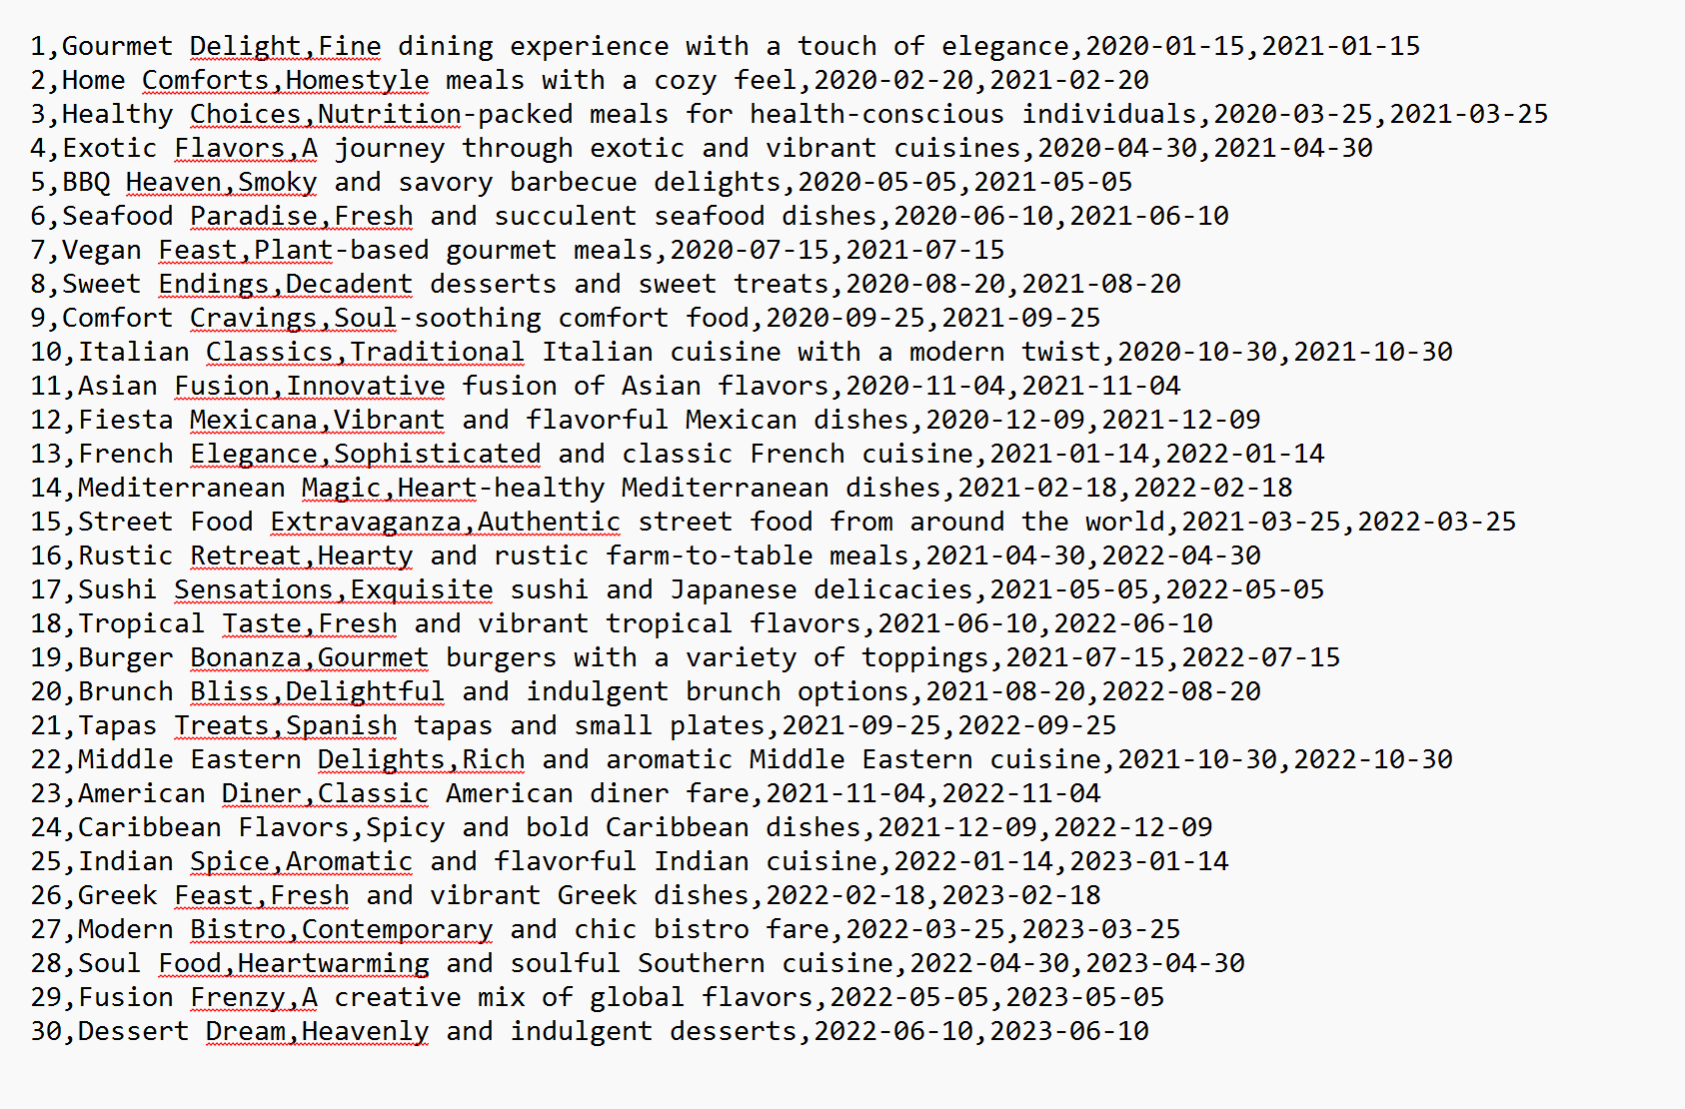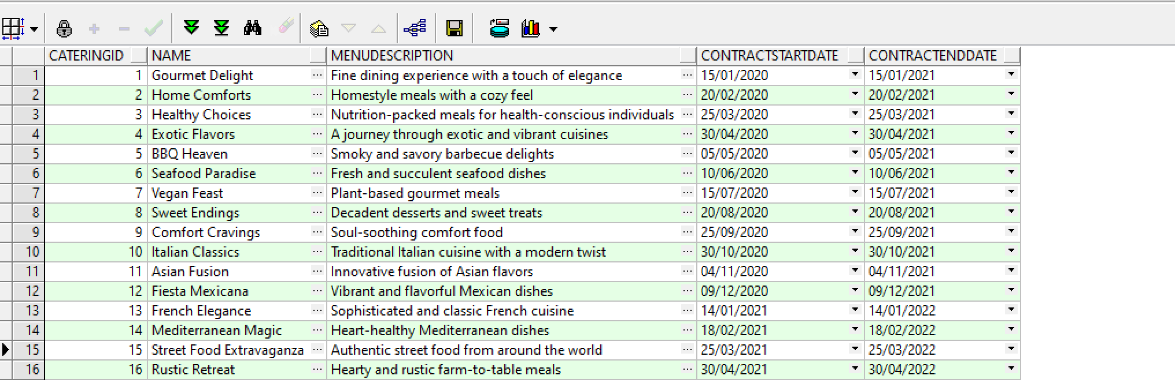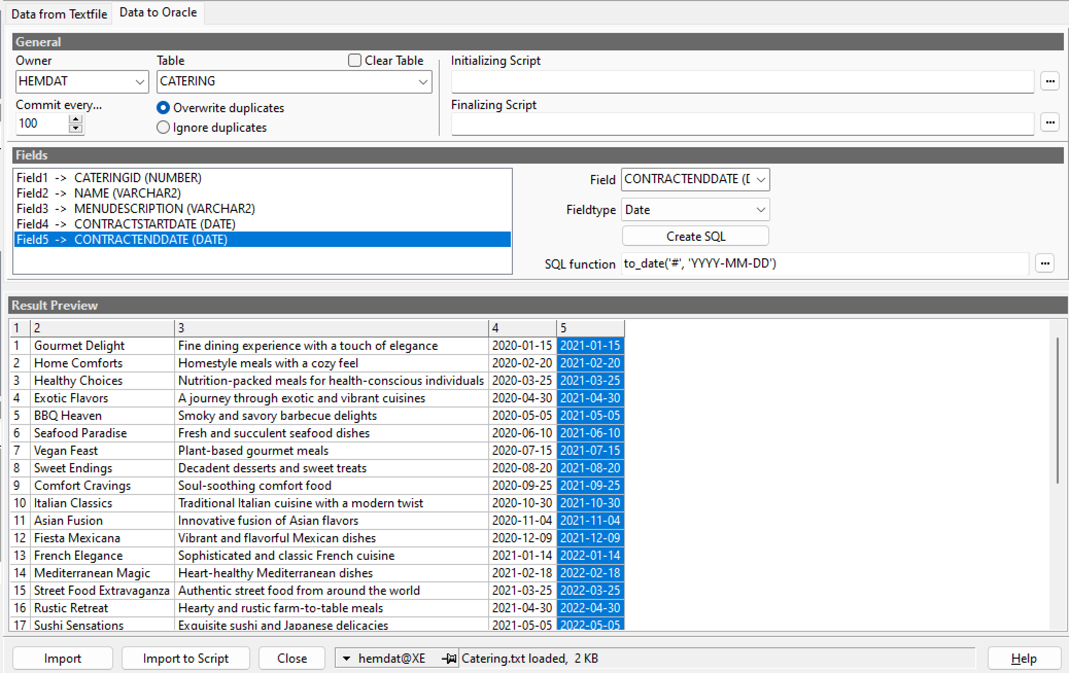

**עבור VENUES**

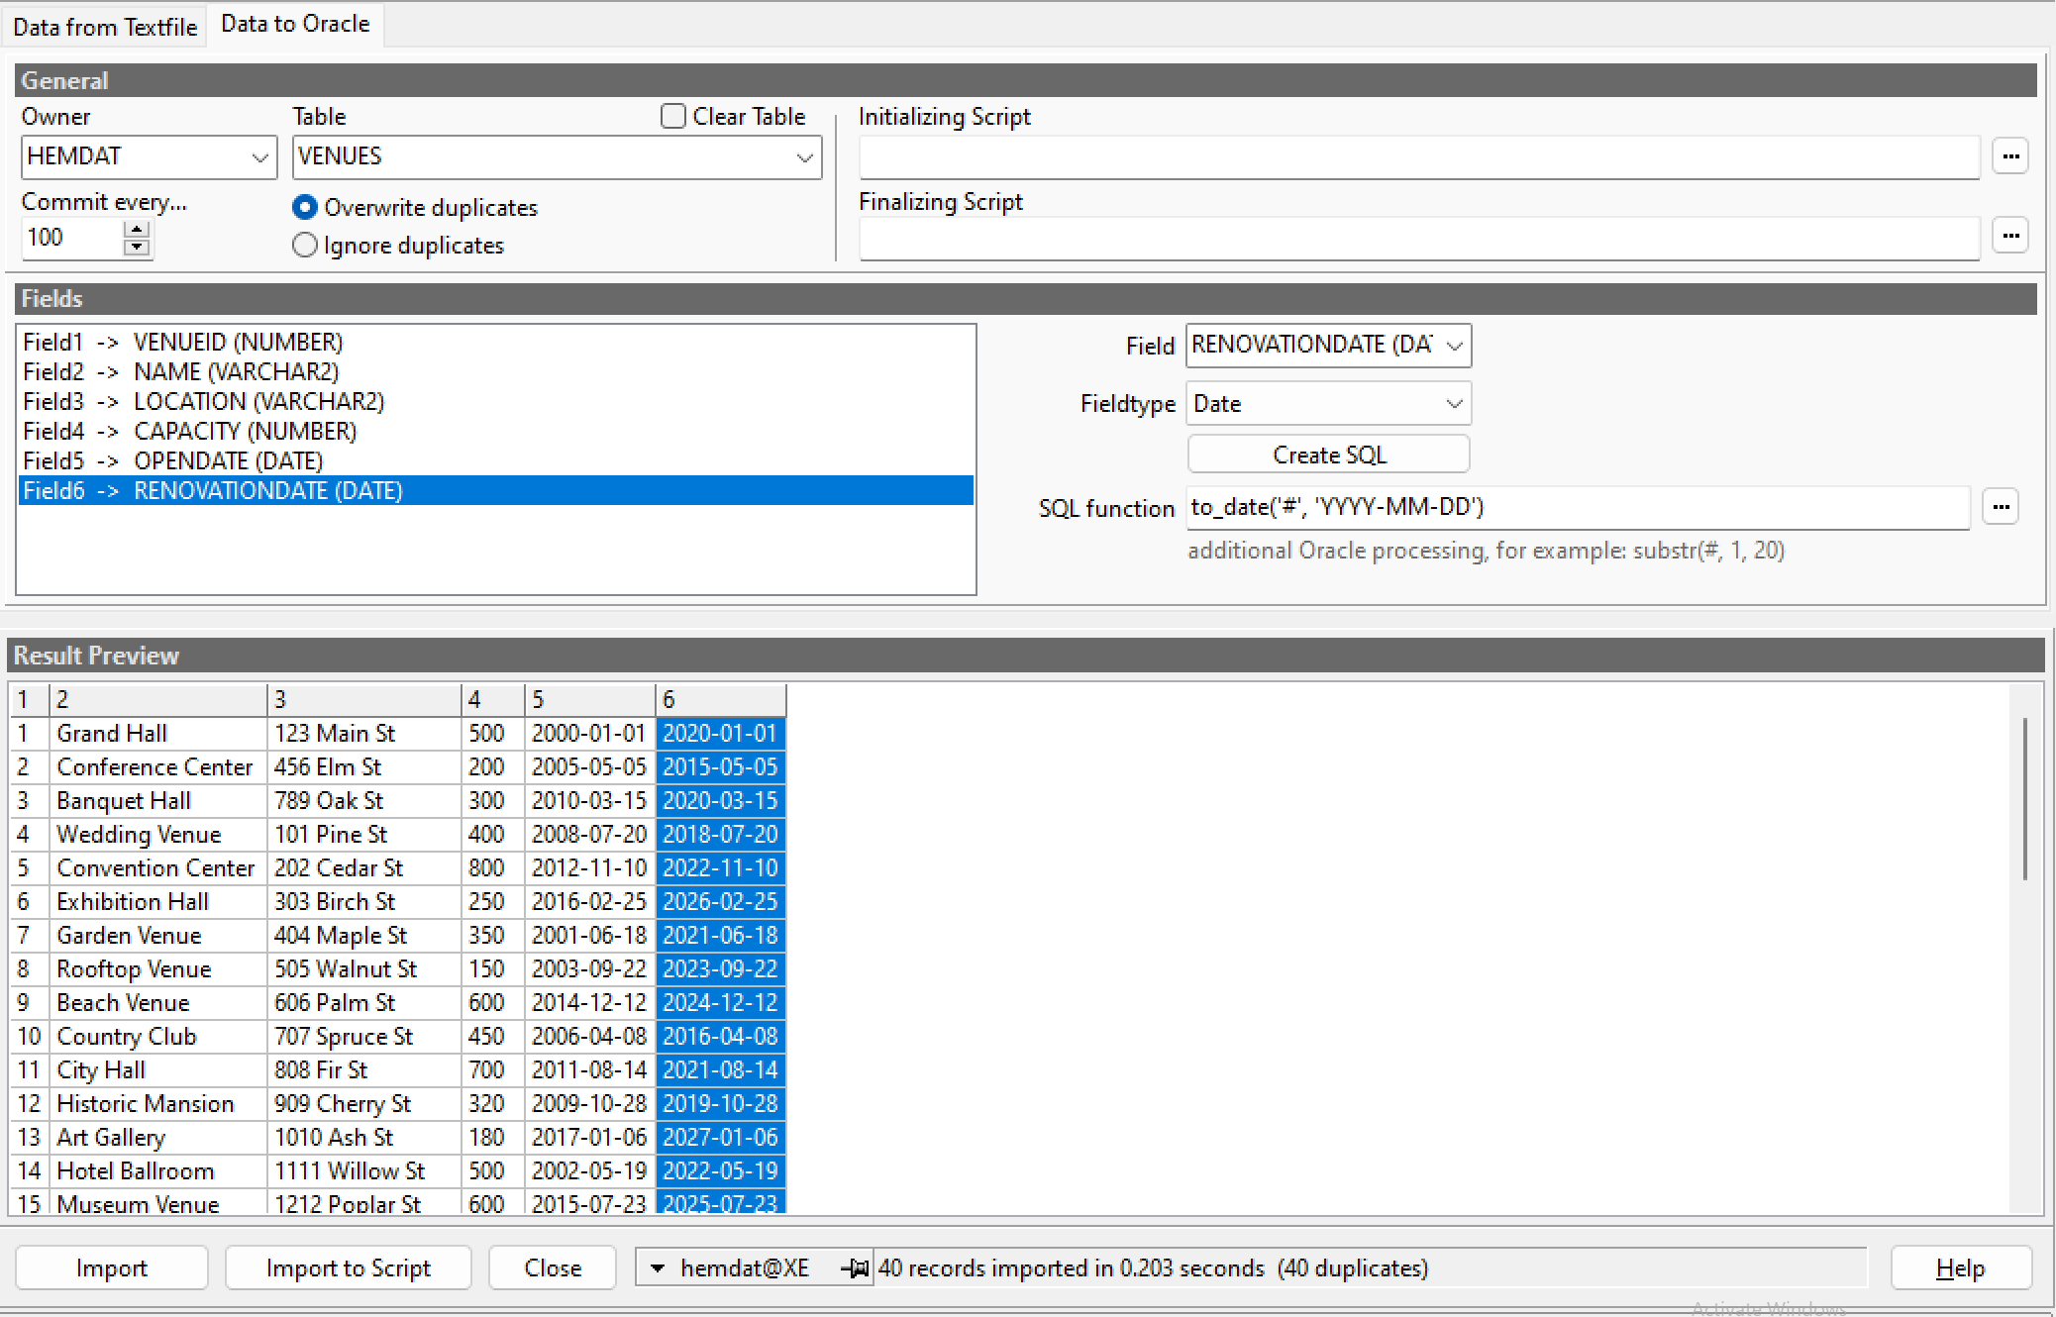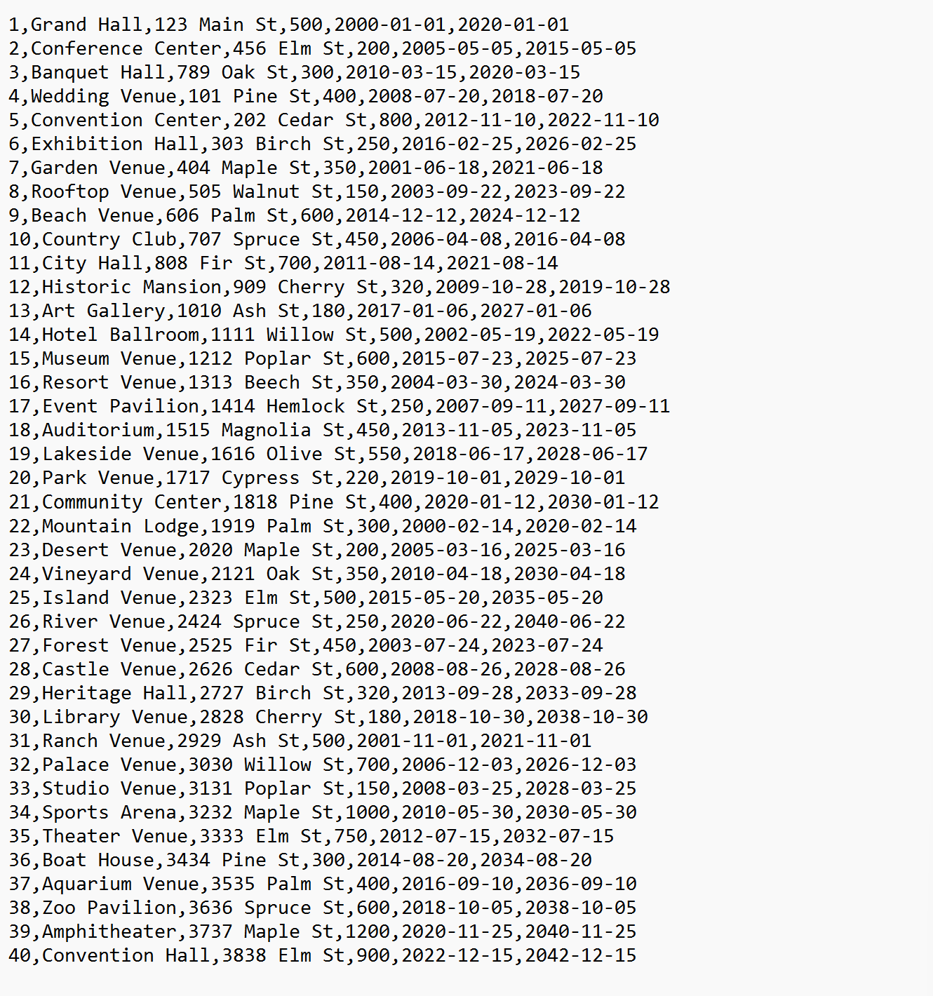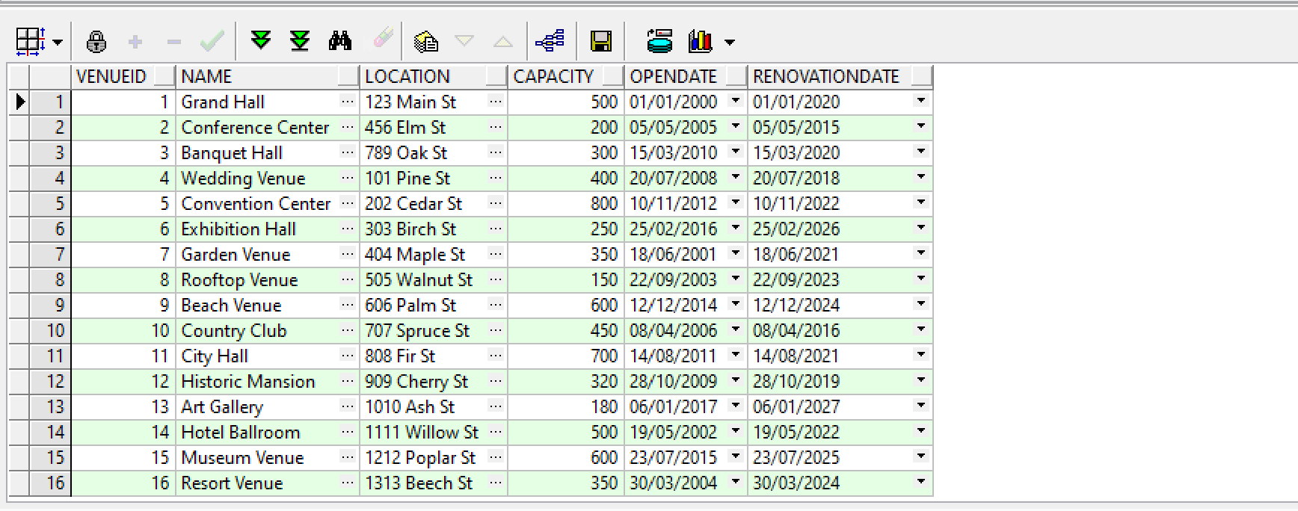

**עבור Customer**

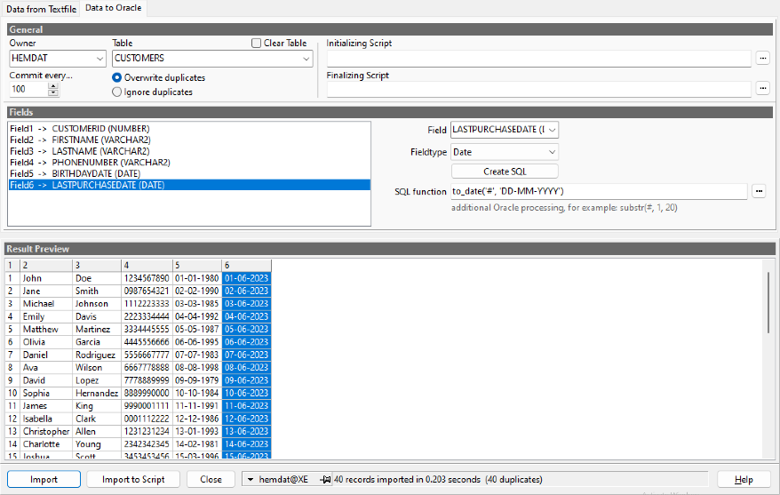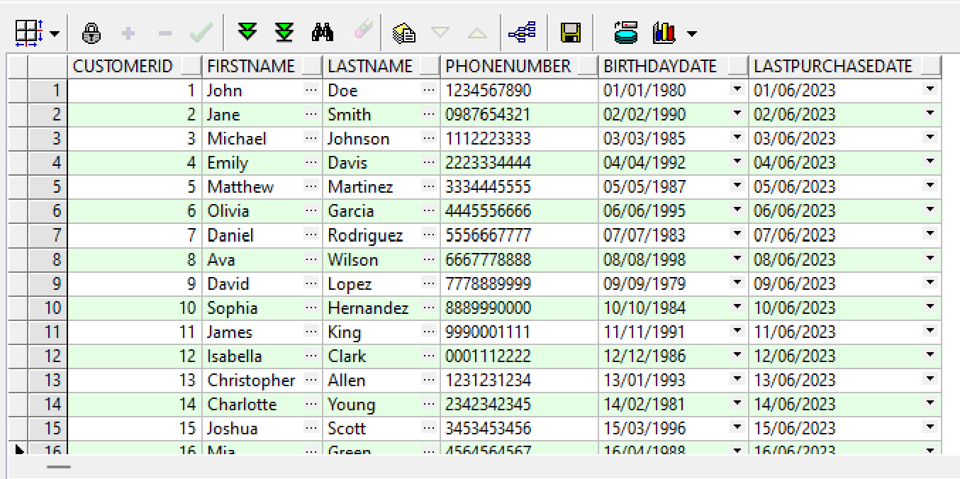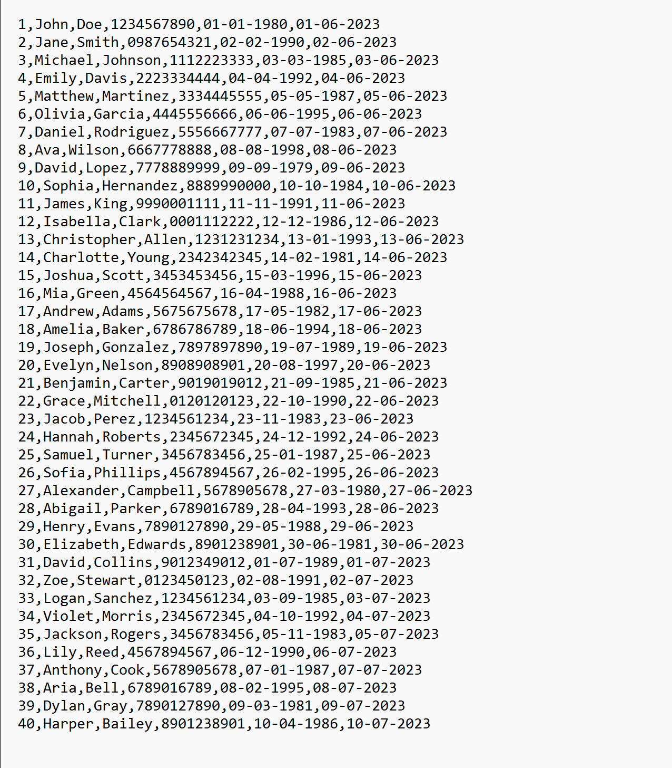

**מילוי טבלאות בשימוש ב SQL**

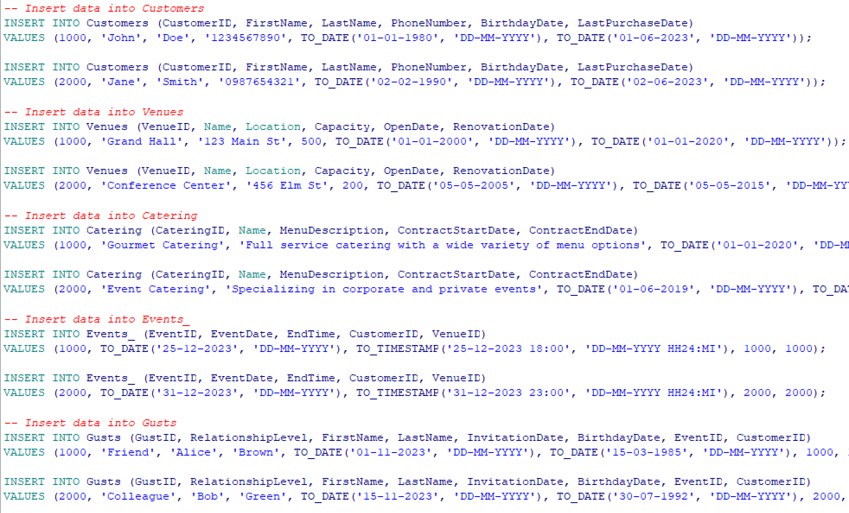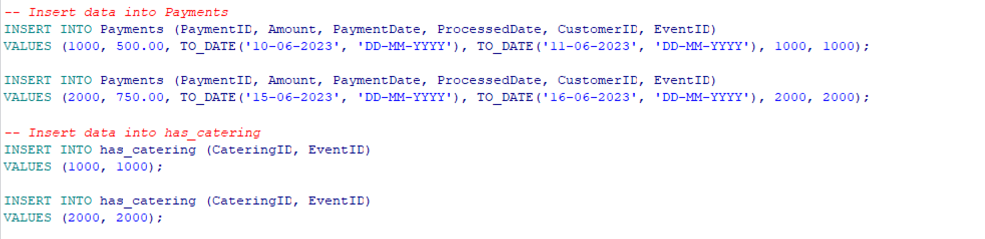

**מילוי טבלאות Data generator**

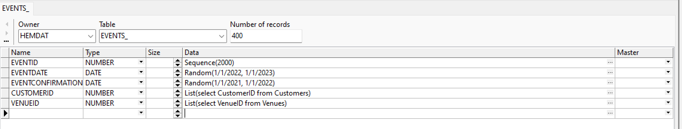**Events**

**Customers**

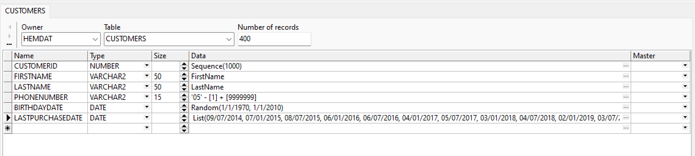

**Gusts**

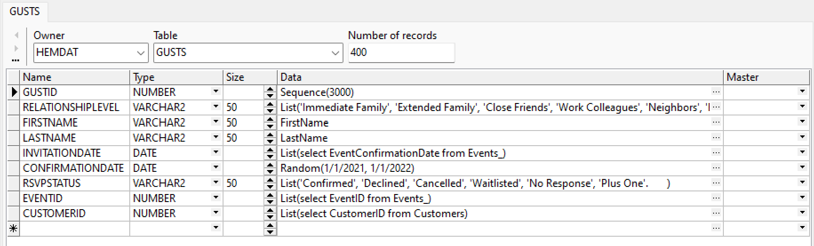

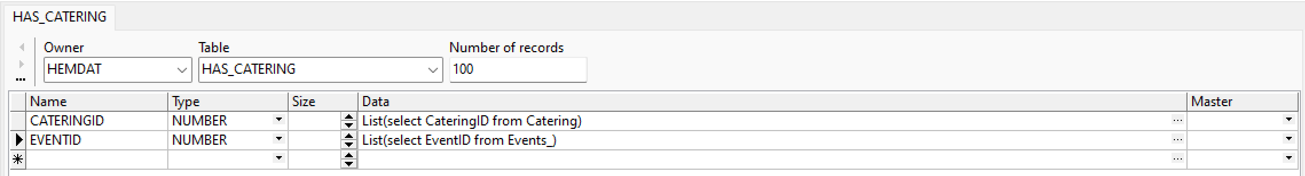**Has catering**

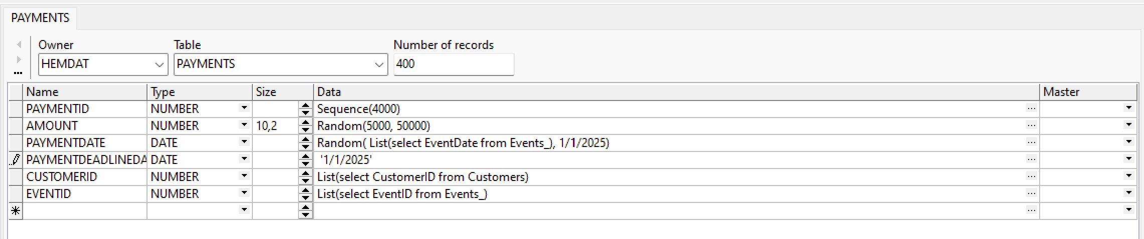**Payments**

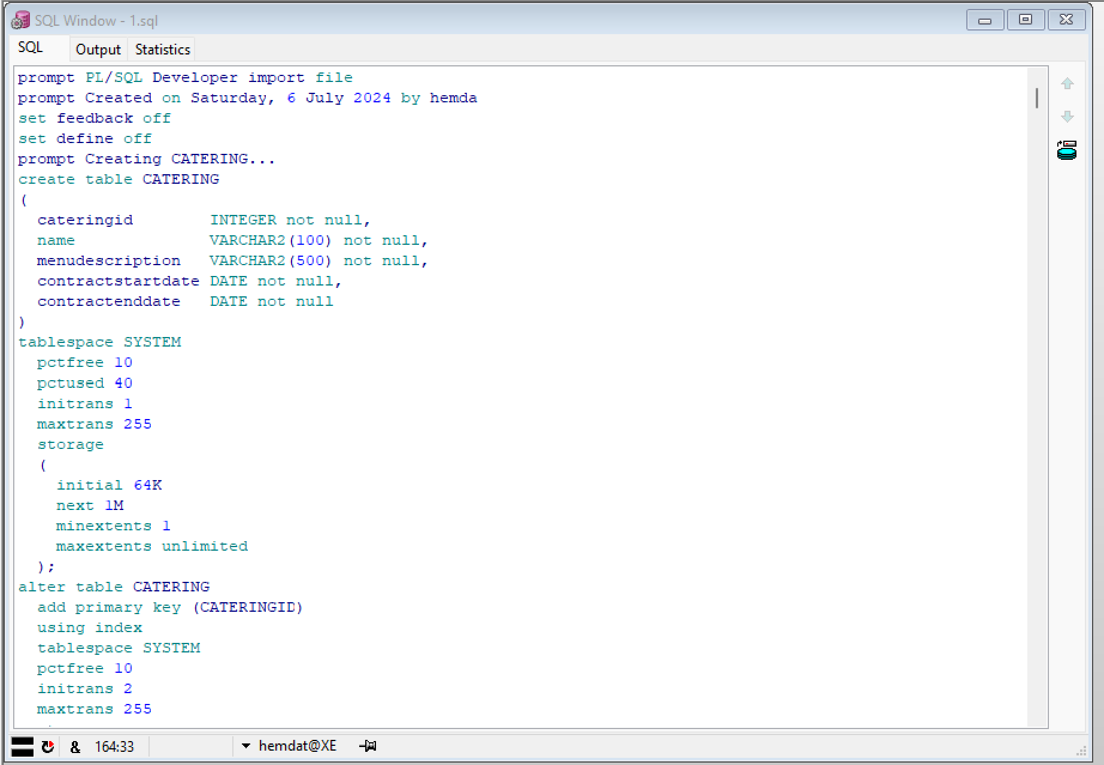**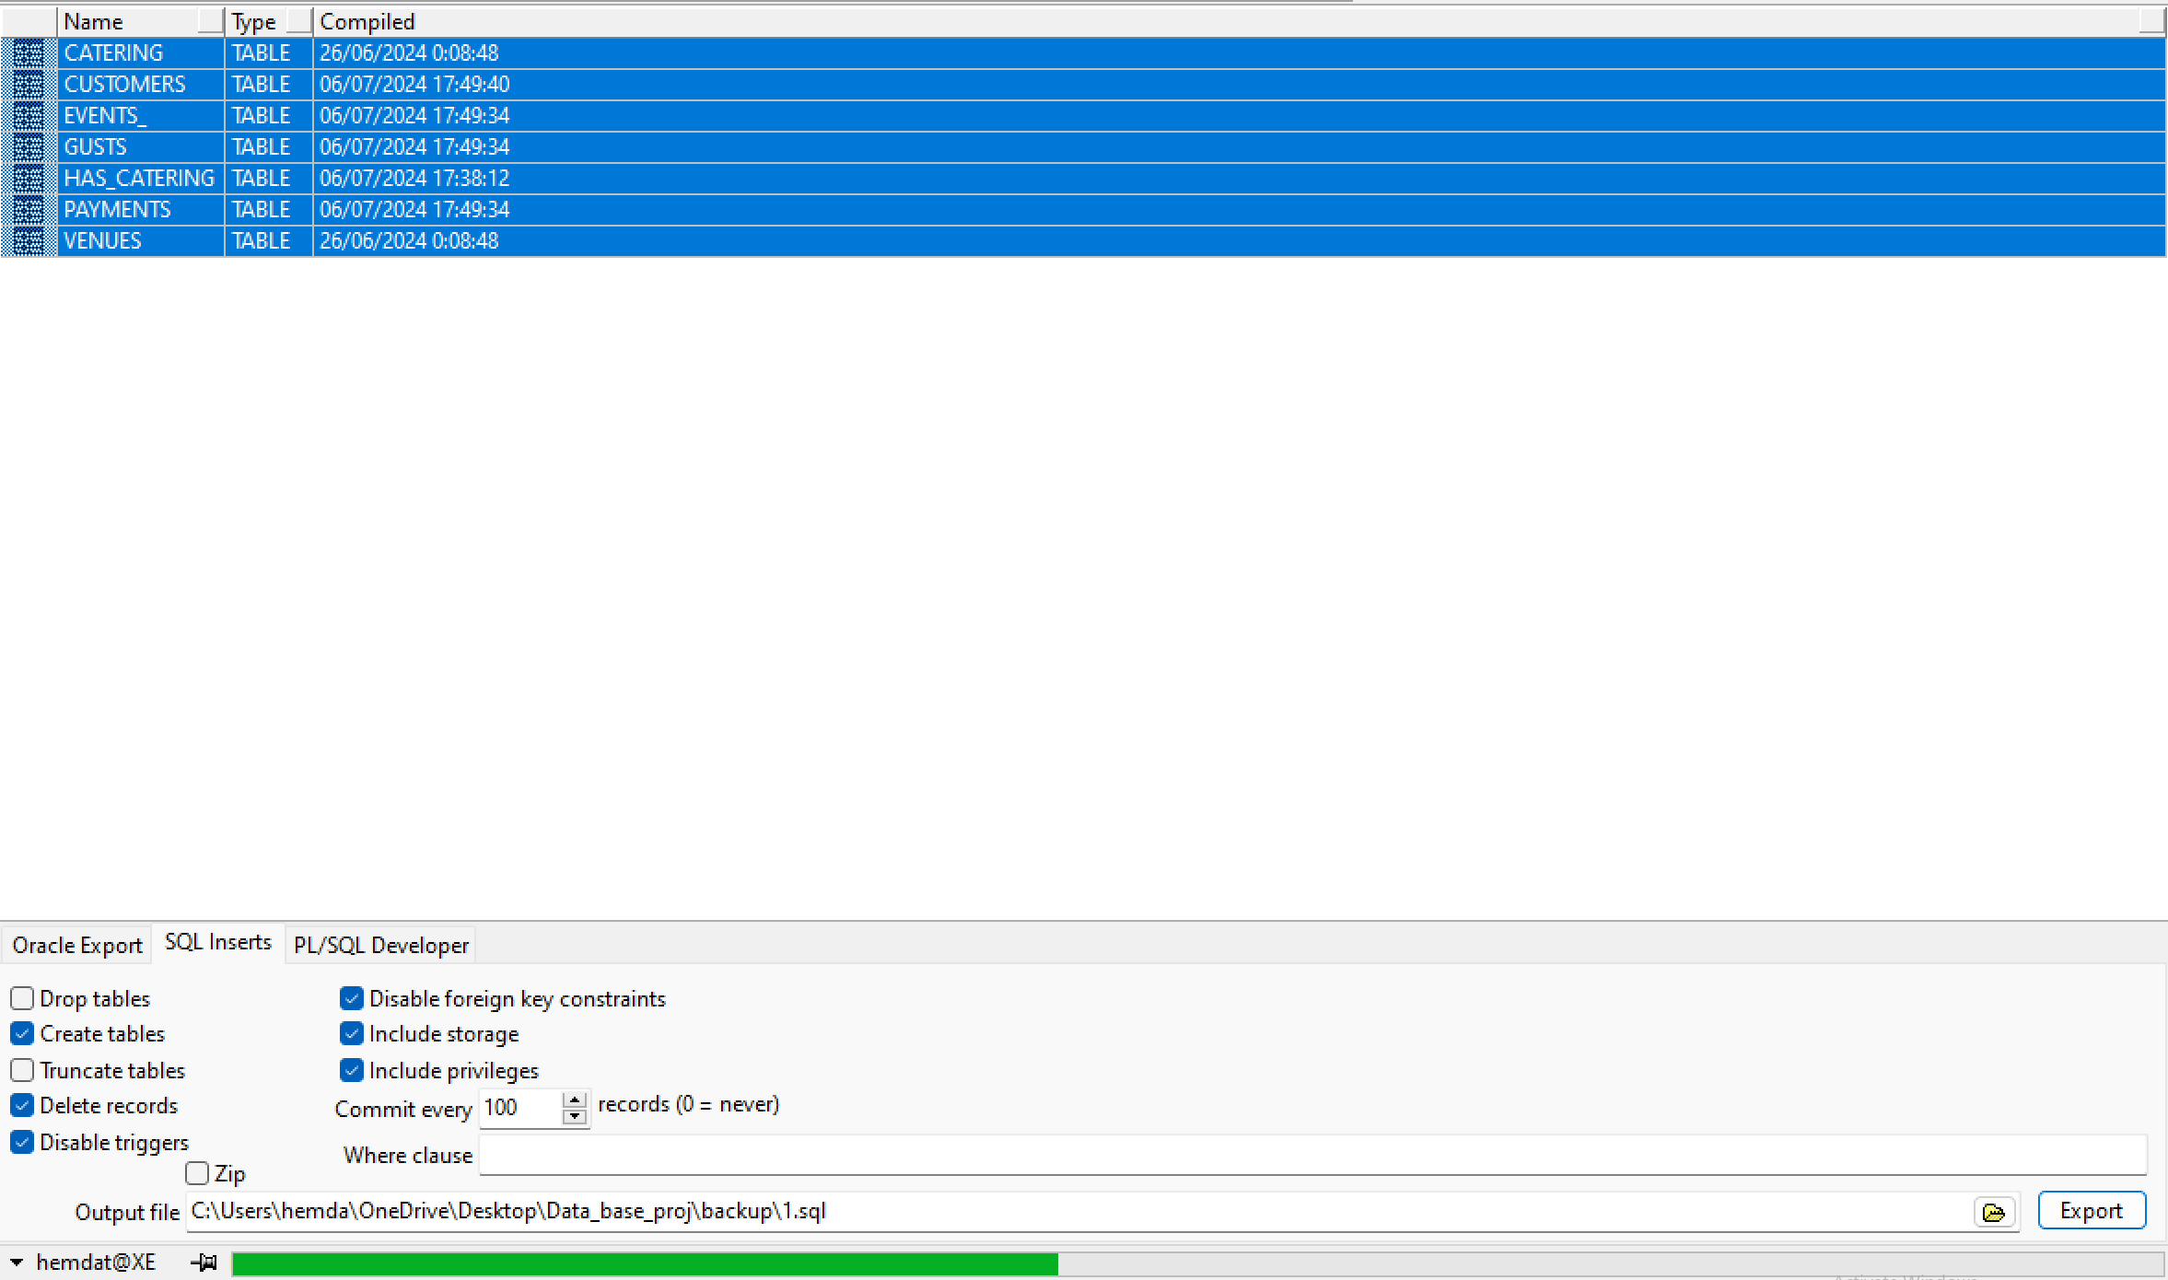גיבוי**

**שאילתות SELECT**

1. זיהוי האולמות הפופולריים ביותר לפי עונות השנה

* חלוקת האירועים לעונות קיץ (יוני-אוגוסט) וחורף (דצמבר-פברואר).
* חישוב מספר האירועים שהתקיימו בכל אולם בעונות אלו.
* מיון האולמות לפי מספר האירועים בסדר יורד לכל עונה.

1. אירועים עם מספר אורחים מאושרים העולה על קיבולת האולם

* בדיקת מספר האורחים המאושרים לכל אירוע.
* חישוב מספר האורחים המאושרים שהודיעו שיגיעו לאירוע.
* הצגת האירועים שבהם מספר האורחים המאושרים גדול מ-100 ומספרם עובר את קיבולת האולם.

1. חישוב הכנסות מכל אולם בחמש השנים האחרונות

* חישוב סך ההכנסות מכל אולם מאירועים שהתקיימו בחמש השנים האחרונות.
* הצגת שם האולם, סך ההכנסות ותאריכי התחלה וסיום של התקופה הנבדקת.

1. רשימת אולמות שלא עברו שיפוצים בשנים האחרונות והכנסותיהם

* בדיקת אולמות שלא עברו שיפוץ בשנים האחרונות או שלא עברו שיפוץ כלל.
* חישוב סך ההכנסות מכל אולם שלא עבר שיפוץ והצגת שם האולם, סך ההכנסות, ותקופת התשלומים.

**שאילתות DELETE**

1. מחיקת אורחים שלא אישרו הגעה עד שבוע לפני האירוע

* זיהוי אורחים שלא אישרו הגעה עד שבוע לפני האירוע.
* מחיקת רשומות האורחים שלא אישרו הגעה מטבלת האורחים.

1. מחיקת לקוחות שלא ביצעו תשלום בחמש השנים האחרונות

* זיהוי לקוחות שלא ביצעו תשלום בחמש השנים האחרונות.
* מחיקת רשומות של לקוחות אלו מטבלת הלקוחות.

**שאילתות UPDATE**

1. עדכון תאריך שיפוץ עבור אולמות עם אירועים קרובים

* זיהוי אולמות עם אירועים מתוכננים בעתיד הקרוב.
* עדכון תאריך השיפוץ לתאריך הקרוב ביותר לאירוע הבא ועוד חצי שנה מתאריך זה.

1. הארכת תאריך סיום חוזה עבור שירותי קייטרינג עם אירועים קרובים

* זיהוי ספקי קייטרינג עם אירועים מתוכננים בעתיד הקרוב.
* עדכון תאריך סיום החוזה לתאריך הקרוב ביותר לאירוע הבא ועוד שנה מתאריך זה.

**שאילתות SELECT**

**שאילתה 1 - זיהוי האולמות הפופולריים ביותר לפי עונות השנה**

1. שלב ראשון - הגדרת (Common Table Expression) SeasonalEvents:

* שליפה מטבלת Events_ תוך שימוש בפונקציה EXTRACT(MONTH FROM EventDate) לקביעת העונה של כל אירוע.
* כאשר חודש האירוע הוא יוני, יולי או אוגוסט (6, 7, 8), העונה מוגדרת כקיץ (Summer).
* כאשר חודש האירוע הוא דצמבר, ינואר או פברואר (12, 1, 2), העונה מוגדרת כחורף (Winter).
* כל חודש אחר מסווג כ"Other" (אחר).

1. שלב שני - הגדרת הביטוי המשותף PopularVenues:

* שימוש בביטוי המשותף SeasonalEvents כדי לספור את מספר האירועים שנערכו בכל אולם לפי עונה.
* מתמקדים באירועים בעונות הקיץ והחורף בלבד.
* קבוצת האירועים לפי ה-VenueID והעונה (Season).

1. שלב שלישי - שליפת התוצאות הסופיות:

* בחירה מהביטוי המשותף PopularVenues והטבלה Venues.
* הצגת VenueID, שם האולם (Name), העונה ומספר האירועים בעונה (EventCount).
* סידור התוצאות לפי עונה ומספר האירועים בעונה בסדר יורד.

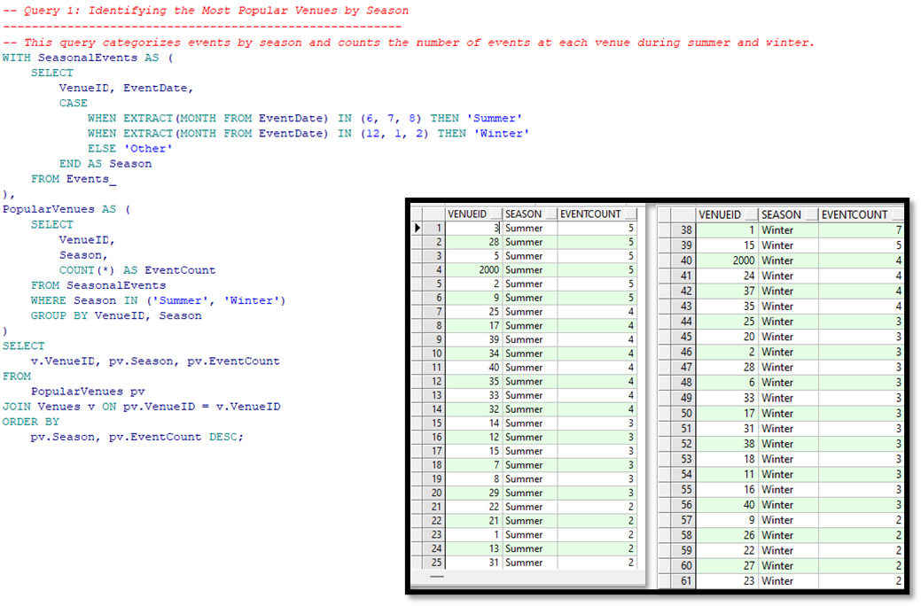

**שאילתה 2 - אירועים עם מספר אורחים מאושרים העולה על קיבולת האולם**

1. שלב ראשון(Common Table Expression) EventsWithGuests :

* מהטבלה Events_ מצטרפים עם Gusts ו-Venues על ידי ה-EventID וה-VenueID.
* משתמשים בפונקציית הספירה COUNT(g.GustID) כדי לספור את מספר האורחים שאישרו הגעה לאירוע.
* כוללים את ה-EventID, EventDate, ו-VenueID בטבלה הזמנית החדשה EventsWithGuests.
* מסננים תוצאות שבהן מספר האורחים שאישרו הגעה גדול מ-100.

1. שלב שני EventsExceedingCapacity :

* מצטרפים לטבלה הזמנית EventsWithGuests עם הטבלה Venues על ידי הVenueID
* משתמשים בפונקציית הספירה COUNT(g.GustID) כדי לספור את מספר האורחים שאישרו הגעה לאירוע.
* מסננים תוצאות שבהן מספר האורחים שאישרו הגעה גדול מקיבולת האולם (Capacity).

1. שלב שלישי - שליפת התוצאות הסופיות:

* מבצעים את הבחירה מהביטוי המשותף EventsExceedingCapacity.
* מציגים את ה-EventID, EventDate, VenueID, שם האולם (VenueName), מספר האורחים (GuestCount), וקיבולת האולם (Capacity).
* מסדרים את התוצאות לפי תאריך האירוע

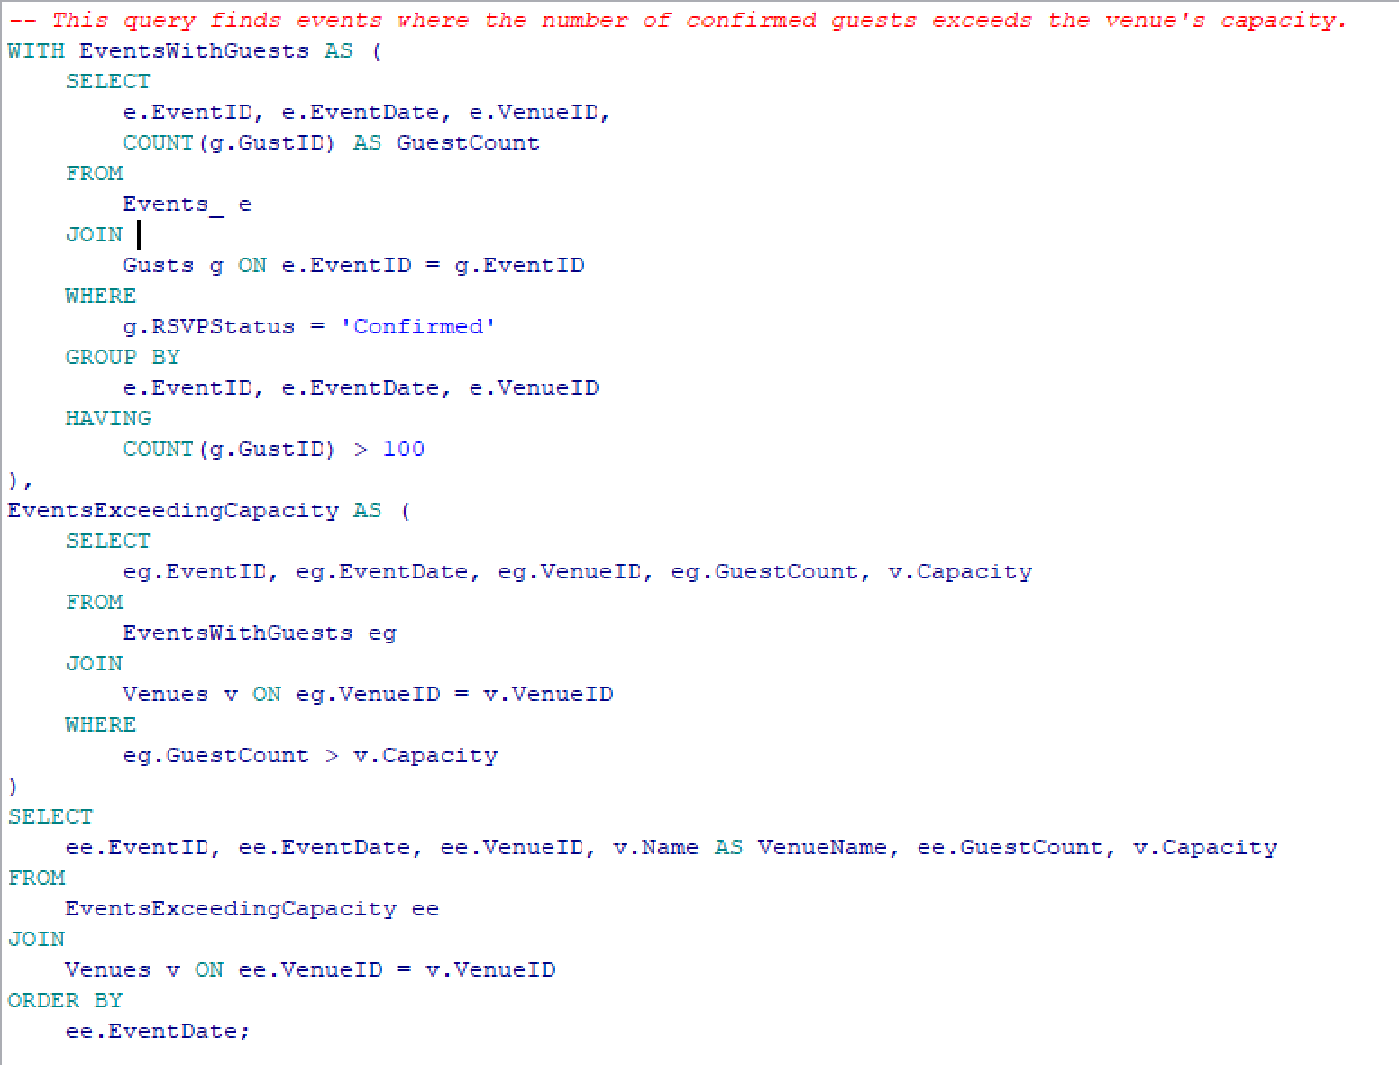

**שאילתה 3 - חישוב הכנסות מכל אולם בחמש השנים האחרונות**

1. שלב ראשון - הגדרת (Common Table Expression) RecentEvents
   * שליפה מטבלת Events_ של כל האירועים שהתרחשו בחמש השנים האחרונות.
   * שימוש בפונקציה ADD_MONTHS(SYSDATE, -60) כדי לקבוע את התאריך המוקדם ביותר (חמש שנים אחורה מהתאריך הנוכחי).
   * סינון האירועים לפי תנאי שהאירוע התקיים אחרי תאריך זה.
2. שלב שני - הגדרת הביטוי המשותף TotalPayments:

* שליפה מהביטוי המשותף RecentEvents וטבלת Payments.
* חישוב סך כל התשלומים שהתקבלו לכל אולם באירועים שהתקיימו בחמש השנים האחרונות.
* קבוצת התשלומים לפי מזהה האולם (VenueID).

1. שלב שלישי - שליפת התוצאות הסופיות:

* הצגת שם האולם (VenueName), סך ההכנסות (TotalRevenue), תאריך התחלה (לפני חמש שנים) ותאריך סיום (היום).
* חיבור בין הביטוי המשותף TotalPayments לבין טבלת Venues כדי להביא את שם האולם.
* סידור התוצאות בסדר יורד לפי סך ההכנסות.

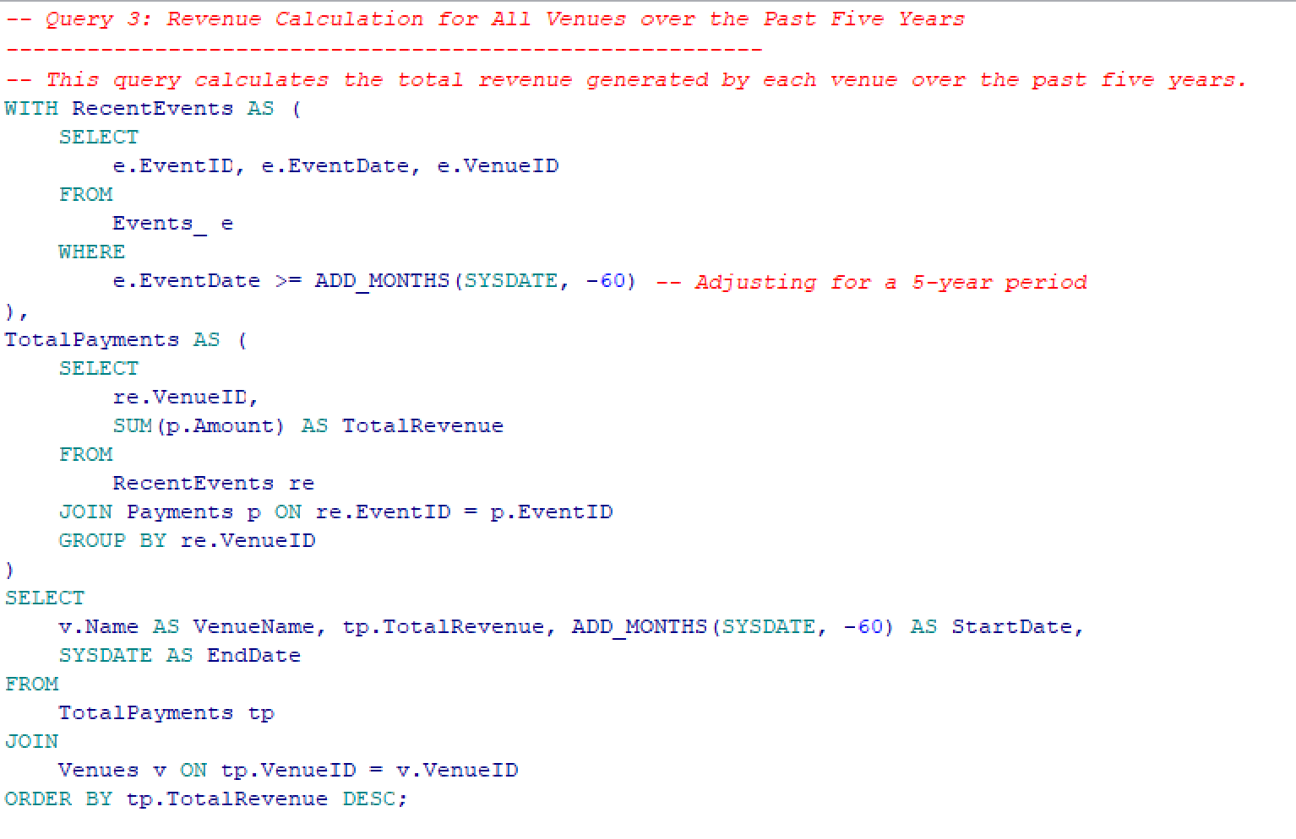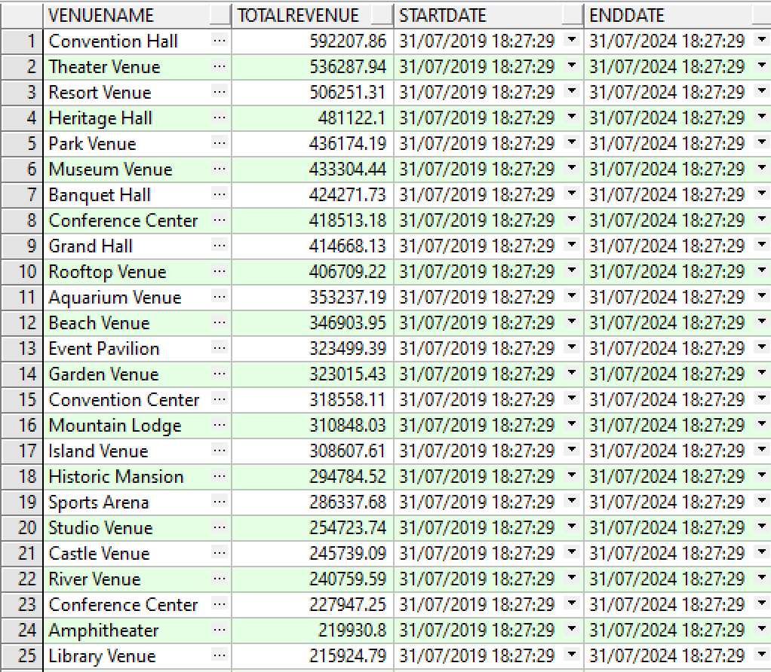

**שאילתה 4 - רשימת אולמות שלא עברו שיפוצים בשנים האחרונות והכנסותיהם**

1. שלב ראשון - הצגת שם האולם והכנסות כוללות:

* שליפה מטבלת Venues (v) כדי לקבל את שם האולם (Name).
* חישוב סך ההכנסות (TotalRevenue) לכל אולם על בסיס תשלומים שבוצעו לאירועים שהתקיימו בו.

1. שלב שני - סינון תשלומים לפי אירועים ואולמות:

* הצטרפות לטבלת Events_ (e) באמצעות VenueID כדי לקשר בין אולמות לאירועים שהתקיימו בהם.
* הצטרפות לטבלת Payments (p) באמצעות EventID כדי לקשר בין תשלומים לאירועים שבוצעו בהם.

1. שלב שלישי - סינון אולמות שלא עברו שיפוץ בשנים האחרונות:

* הצגת אולמות שבהם התאריך האחרון לשיפוץ הוא יותר מחמש שנים אחורה או שלא עברו שיפוץ כלל (RenovationDate IS NULL).
* השימוש בפונקציה ADD_MONTHS(SYSDATE, -60) כדי לקבוע את תאריך הבסיס (חמש שנים אחורה מהתאריך הנוכחי).

1. שלב רביעי - הצגת תקופות ההכנסה עבור כל אולם:

* שימוש בפונקציות MIN ו-MAX כדי לקבל את תאריכי ההכנסה המוקדמים והמאוחרים ביותר עבור כל אולם, כלומר, StartPeriod ו-EndPeriod.
* הצגת התוצאות מסודרות לפי שם האולם (v.Name).

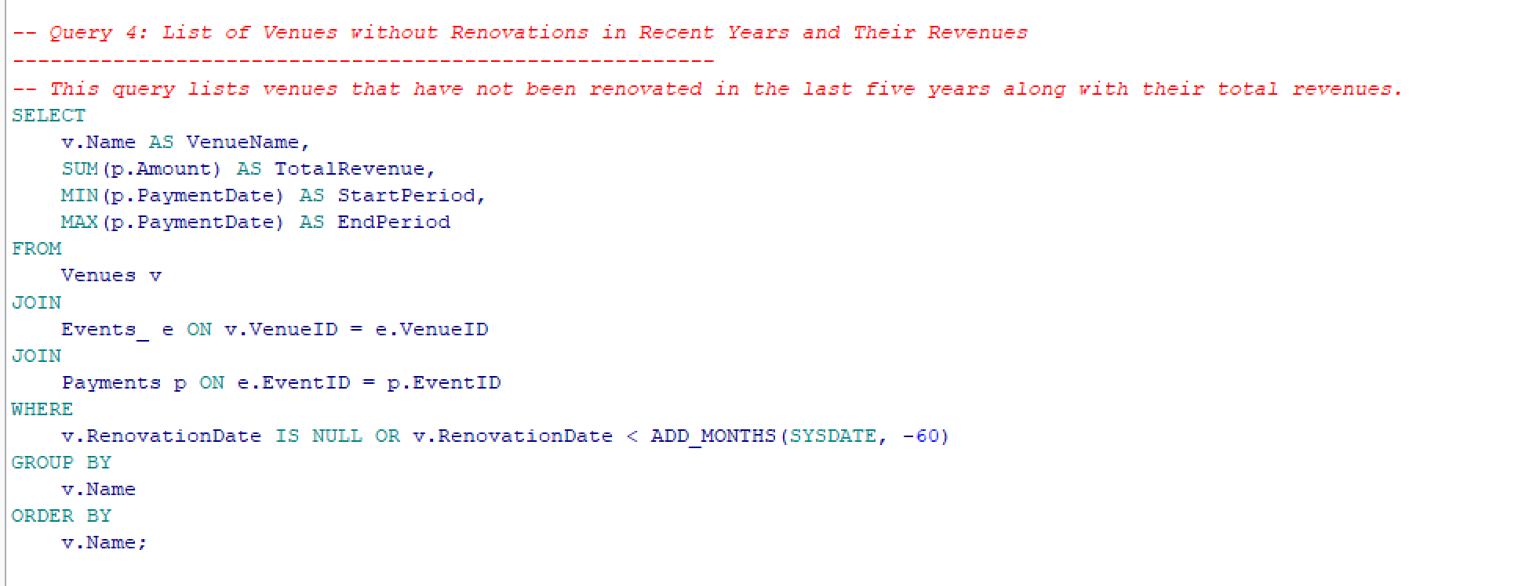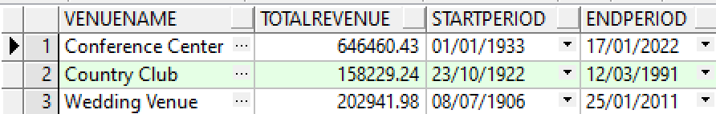

**שאילתות DELETE**

**שאילתה 5 - שאילתת מחיקה של אורחים שלא אישרו הגעה לאירוע**

1. שלב ראשון - סינון לפי סטטוס תשובה להזמנה:

* מחיקת אורחים מטבלת Gusts (g) כאשר RSVPStatus שלהם אינו 'Confirmed'.

1. שלב שני - סינון לפי אירועים שמתקיימים בשבוע הקרוב:

* זיהוי אירועים מטבלת Events_ (e) שהתקיימותם היא בשבוע הקרוב

(EventDate <= TRUNC(SYSDATE) + INTERVAL '7' DAY)

1. שלב שלישי - שילוב התנאים:
2. מחיקת כל אורח שהוזמן לאירוע המתוכנן בשבוע הקרוב ואשר הסטטוס שלו אינו 'Confirmed'.

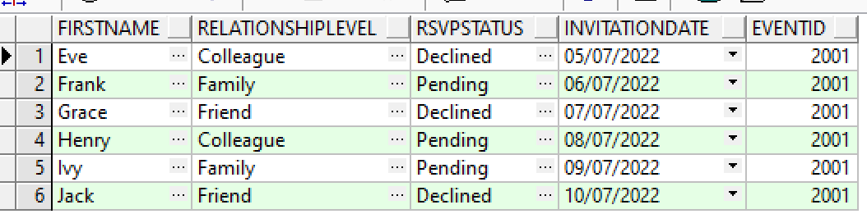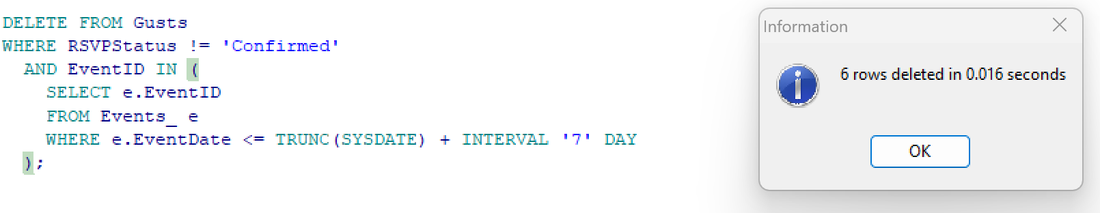

**שאילתה 6 - שאילתת מחיקה של לקוחות שלא ביצעו תשלום בחמש השנים האחרונות**

1. שלב ראשון - זיהוי תשלומים רלוונטיים:

* מחיקת לקוחות מטבלת Customers אשר לא קיימו תשלום בחמש השנים האחרונות.

1. שלב שני - זיהוי לקוחות פעילים לפי תשלומים:

* חיפוש כל CustomerID בטבלת Payments אשר יש להם תשלומים בתאריך הגדול או שווה ל- ADD_MONTHS(SYSDATE, -60)

1. שלב שלישי - שילוב התנאים:

* מחיקת כל לקוח מטבלת Customers אשר אינו מופיע בתוצאות השאילתא הפנימית של לקוחות פעילים.

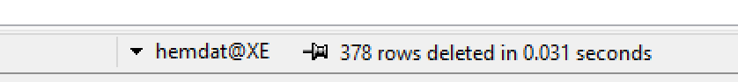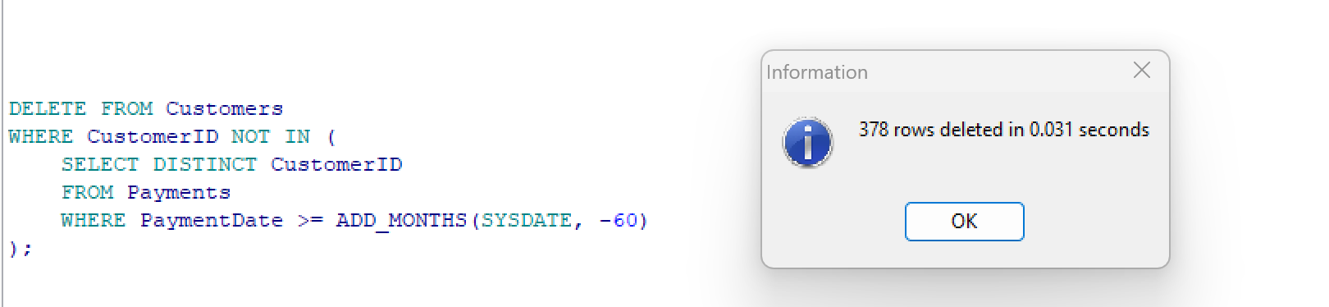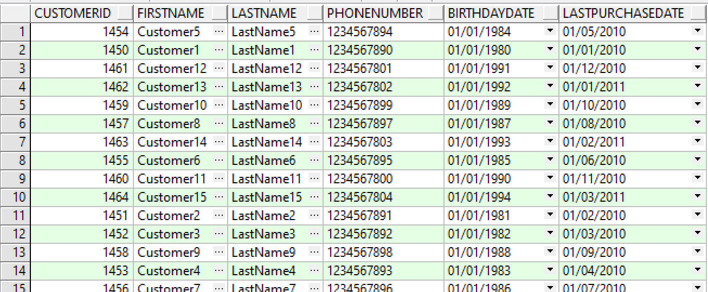

**שאילתות UPDATE**

**שאילתה 7 -שאילתת עדכון של מועדי חידוש, כך שלא יפריע לאירועים המתקיימים באולם**

1. שלב ראשון - זיהוי תאריכי האירועים הקרובים:

* חיפוש האולמות עם אירועים בעתיד הקרוב באמצעות שאילתת משנה המזהה את תאריכי האירועים הקרובים ביותר לכל אולם.

1. שלב שני - חישוב תאריך שיפוץ חדש:

* חישוב תאריך השיפוץ החדש לכל אולם על בסיס התאריך המינימלי של האירועים הקרובים בתוספת חצי שנה (INTERVAL '6' MONTH)

1. שלב שלישי - עדכון האולם:

* עדכון שדה RenovationDate בטבלת Venues לאולמות בעלי אירועים עתידיים, כך שתאריך השיפוץ יהיה חצי שנה אחרי תאריך האירוע הקרוב ביותר.

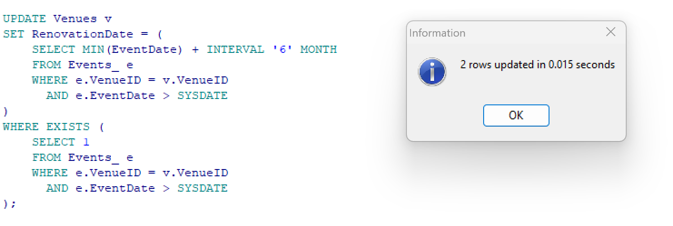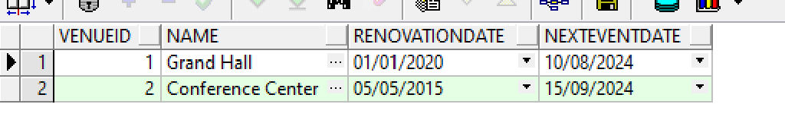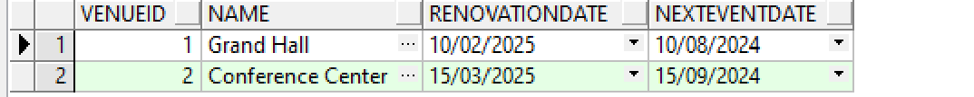

**שאילתה 8 – שאילתת עדכון תאריך סיום החוזה לשירותי קייטרינג עם אירועים עתידיים**

1. שלב ראשון - זיהוי תאריך האירוע הקרוב ביותר:

* חיפוש שירותי הקייטרינג עם אירועים עתידיים באמצעות שאילתת משנה המזהה את תאריכי האירועים הקרובים ביותר לכל שירות קייטרינג.

1. שלב שני - חישוב תאריך סיום חוזה חדש:
   * חישוב תאריך סיום החוזה החדש לכל שירות קייטרינג על בסיס התאריך המינימלי של האירועים הקרובים בתוספת שנה (INTERVAL '1' YEAR)
2. שלב שלישי - עדכון שירות הקייטרינג:
   * עדכון שדה ContractEndDate בטבלת Catering לשירותי הקייטרינג בעלי אירועים עתידיים, כך שתאריך סיום החוזה יהיה שנה אחרי תאריך האירוע הקרוב ביותר.

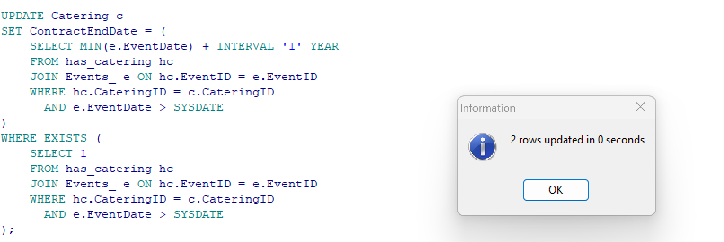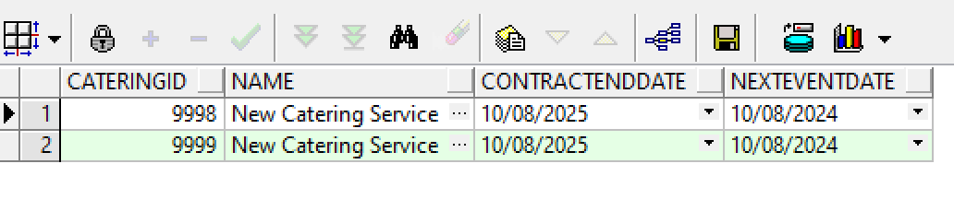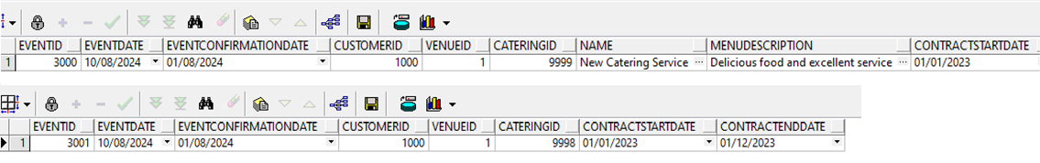

**אילוצים**

**chk_contract_dates**

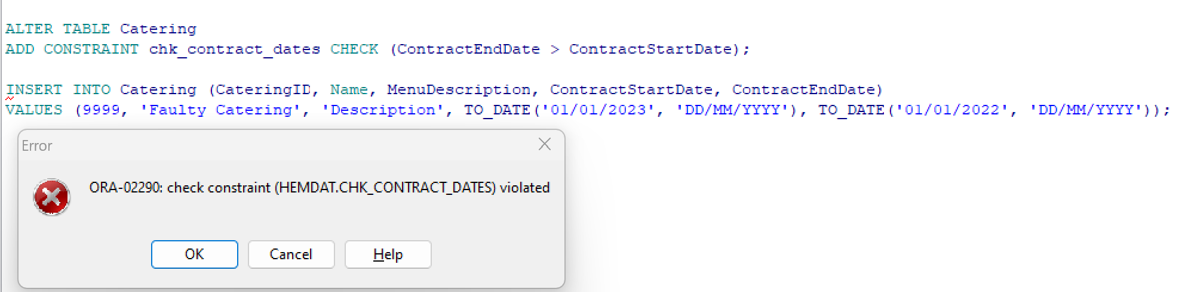האילוץ chk_contract_dates מוודא כי תאריך סיום החוזה (ContractEndDate) בטבלת Catering יהיה מאוחר יותר מתאריך תחילת החוזה (ContractStartDate). האילוץ נמנע מכניסת נתונים שגויים לטבלה שבהם תאריך סיום החוזה קודם לתאריך התחלתו.

**phone_number_length**

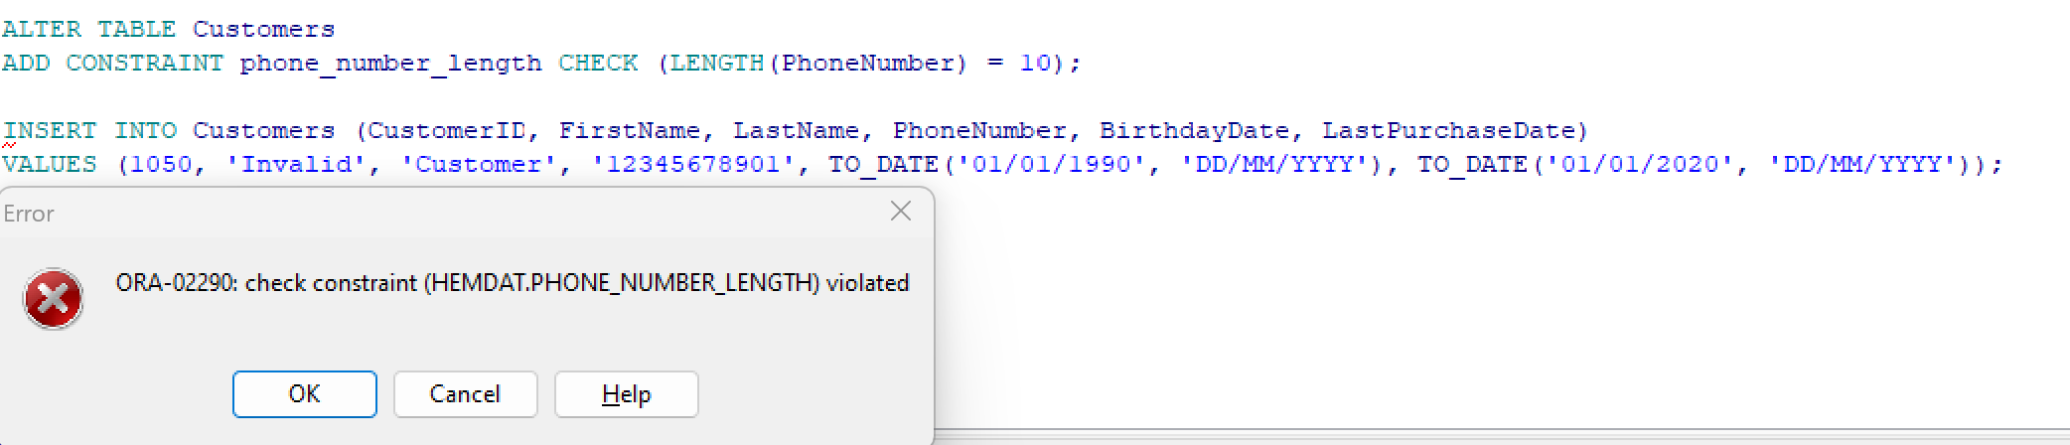האילוץ phone_number_length בטבלת Customers מוודא כי אורך מספר הטלפון (PhoneNumber) יהיה בדיוק 10 ספרות. האילוץ מונע הכנסת נתונים עם מספרי טלפון שאינם באורך הנדרש, וכך מבטיח את תקינות הנתונים בתחום זה.

**chk_amount_positive**

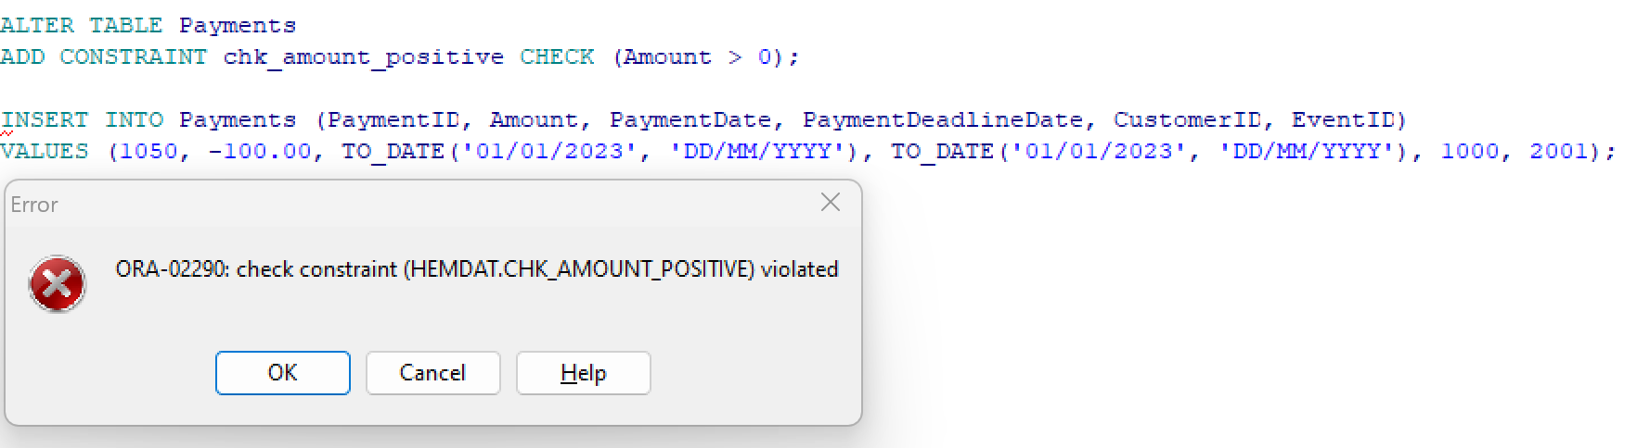האילוץ chk_amount_positive בטבלת Payments מוודא כי ערך השדה Amount יהיה חיובי בלבד (גדול מ-0). האילוץ הזה מונע הכנסת ערכים שליליים או אפס לתשלום, ומבטיח שכל התשלומים יהיו תקינים מבחינה כלכלית.

**שאילתות עם פרמטרים**

**שאילתה 1 – קבלת אירועים לפי שם אולם**

1. שלב ראשון - הצטרפות טבלאות:

* מבוצעת הצטרפות (JOIN) בין הטבלאות Events_ ו-Venues באמצעות השדה המשותף VenueID.
* הצטרפות זו מאפשרת לשלב את המידע על האירועים עם פרטים על האולם שבו הם התקיימו.

1. שלב שני - סינון לפי שם אולם:

* שימוש בתנאי WHERE לסינון התוצאות לפי שם האולם (v.Name), המשתנה שמתקבל כפרמטר &VenueName.
* הסינון מאפשר לראות את כל האירועים שהתקיימו באולם מסוים, כמו "Banquet Hall".

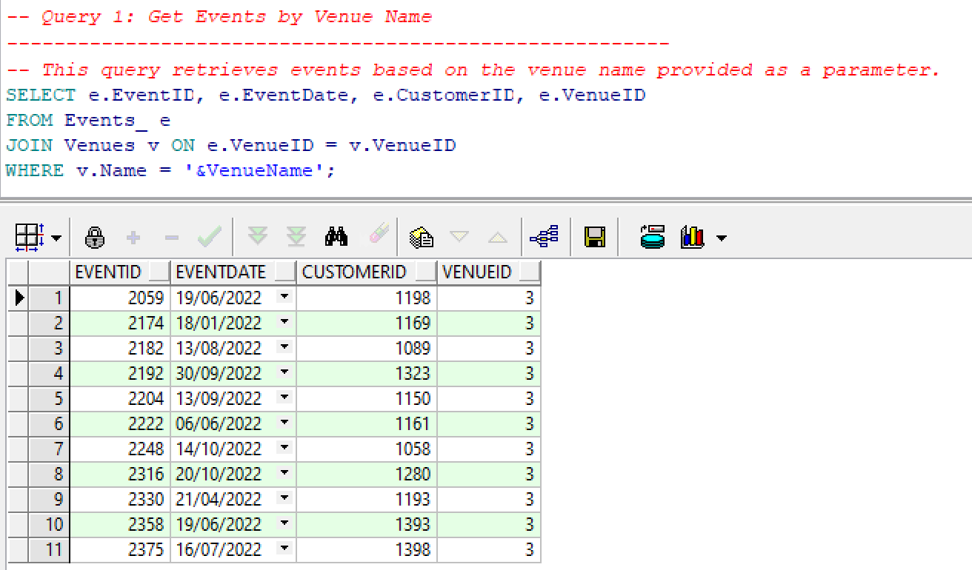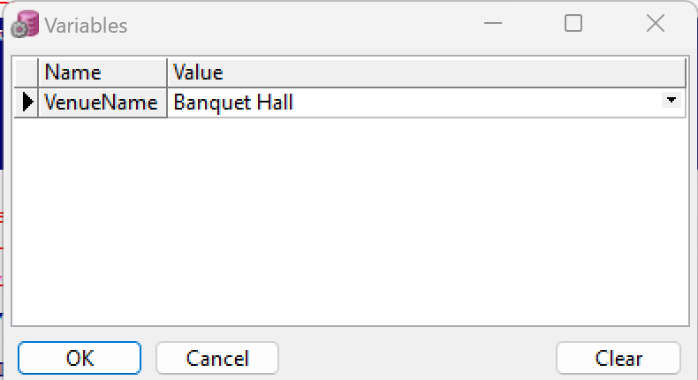

**שאילתה 2 – קבלת לקוחות עם רכישות בטווח תאריכים**

1. שלב ראשון - הצטרפות טבלאות:

* מבוצעת הצטרפות (JOIN) בין הטבלאות Customers ו- Payments באמצעות השדה המשותף CustomerID.
* ההצטרפות מאפשרת לשלב את המידע על הלקוחות עם פרטי הרכישות שלהם.

1. שלב שני - סינון לפי טווח תאריכים:

* שימוש בתנאי WHERE לסינון התוצאות לפי טווח תאריכים של תאריך הרכישה (p.PaymentDate) בין התאריכים שהוזנו כפרמטרים &StartDate ו- &EndDate.
* הסינון מאפשר לראות את כל הלקוחות שביצעו רכישות בטווח תאריכים מסוים.

1. שלב שלישי - סיכום הרכישות לפי לקוח:

* סיכום הרכישות (SUM(p.Amount)) לפי כל לקוח כדי לחשב את הסכום הכולל שכל לקוח הוציא.
* הסכום הכולל מחושב ומשוייך לכל לקוח לפי מזהה הלקוח, השם הפרטי ושם המשפחה (GROUP BY c.CustomerID, c.FirstName, c.LastName).

1. שלב רביעי - מיון לפי סכום כולל:

* מיון הלקוחות לפי סכום הרכישות הכולל (TotalSpent) בסדר יורד

(ORDER BY TotalSpent DESC)

* המיון מאפשר לראות את הלקוחות שהוציאו את הסכום הגבוה ביותר בטווח התאריכים שנבחר.

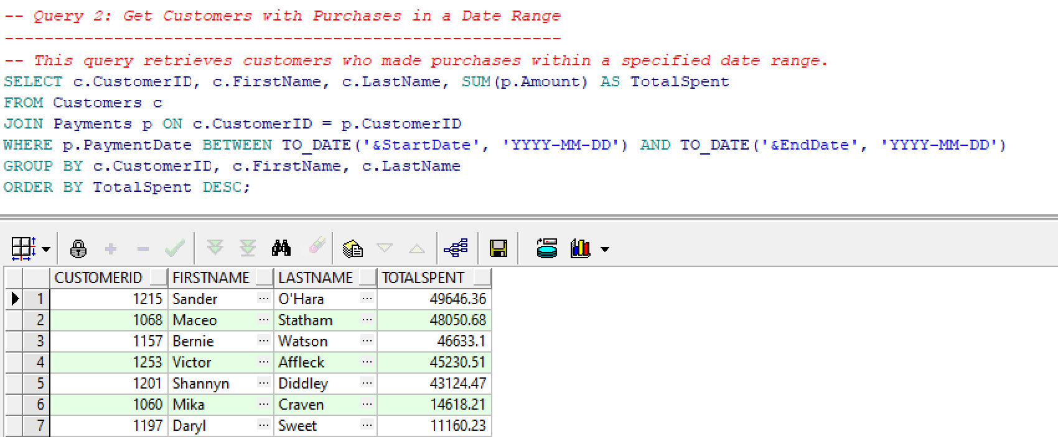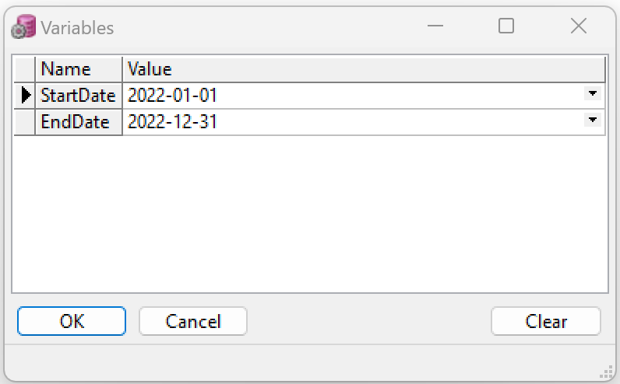

**שאילתה 3 – קבלת האולמות הפופולריים לפי עונה**

שלב ראשון - יצירת טבלה עם סיווג לפי עונה:

* השאילתה יוצרת טבלה זמנית SeasonalEvents שבה כל אירוע מסווג לעונה (קיץ, חורף או עונה אחרת).
* השיוך לעונה נעשה לפי החודש שבו מתקיים האירוע:
* Summer - חודשים יוני, יולי ואוגוסט.
* Winter - חודשים דצמבר, ינואר ופברואר.
* Other - כל יתר החודשים.

שלב שני - חישוב כמות האירועים לפי אולם ועונה:

* מבוצע חישוב כמות האירועים (COUNT(e.EventID) AS EventCount) לכל אולם עבור עונה מסוימת.
* המידע נלקח מהטבלה Venues בשילוב עם טבלת SeasonalEvents.

שלב שלישי - סינון לפי עונה מסוימת:

* שימוש בתנאי WHERE לסינון התוצאות כך שיוצגו רק האירועים השייכים לעונה שנבחרה כפרמטר (&Season), למשל 'Summer' או 'Winter'.
* סינון זה מאפשר למקד את התוצאות בעונה מסוימת לפי הצורך.

שלב רביעי - קיבוץ התוצאות לפי שם אולם ומיון לפי כמות האירועים

* ביצוע קיבוץ (GROUP BY v.Name) כדי להציג כל אולם פעם אחת בלבד ולחבר את כמות האירועים לכל אולם.
* מיון התוצאות לפי כמות האירועים בסדר יורד (ORDER BY EventCount DESC), כך שהאולמות עם כמות האירועים הגבוהה ביותר יוצגו ראשונים.

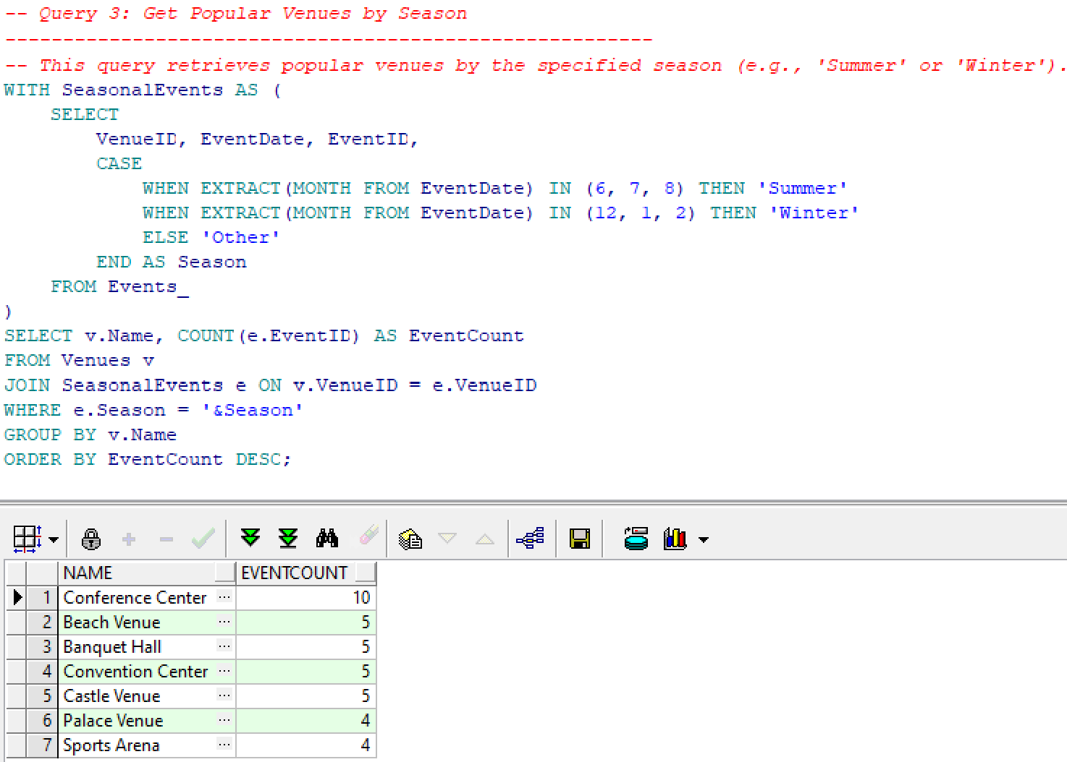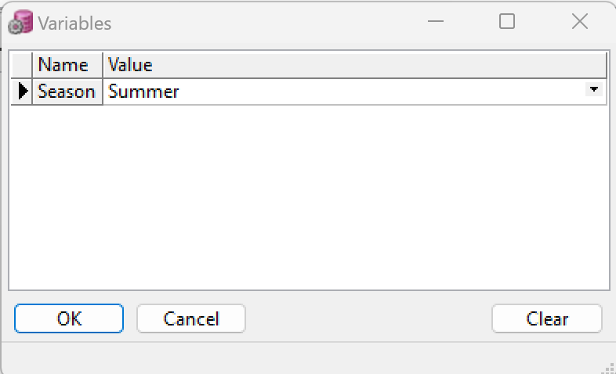

**שאילתה 4 – קבלת אולמות לפי טווח קיבולת**

1. שלב ראשון - סינון לפי טווח קיבולת:

* שימוש בתנאי WHERE לסינון האולמות כך שרק אלו שנמצאים בטווח קיבולת מוגדר יוצגו.
* הסינון נעשה לפי קיבולת המינימום (&MinCapacity) והמקסימום (&MaxCapacity) שנקבעו על ידי המשתמש כפרמטרים.

1. שלב שני - מיון לפי קיבולת:

* התוצאות ממוקמות לפי קיבולת האולם (ORDER BY v.Capacity), בסדר עולה.
* פעולה זו עוזרת להציג את האולמות עם הקיבולת הנמוכה ביותר תחילה.

